

**Blood Bowl**

Informe

Enlace a la web: <https://formednumber95.github.io/ProyectoDIIW/>

Repositorio github: <https://github.com/FormedNumber95/ProyectoDIIW>

Indice

1. Accesibilidad
2. Usabilidad
3. SEO

**ACCECIBILIDAD**

**Añadir una fuente para la dislexia**:

Con el objetivo de mejorar la accesibilidad del sitio web y facilitar la lectura a personas con dislexia, se ha incorporado una tipografía específica orientada a este colectivo. Para garantizar que dicha fuente se aplique de manera uniforme en todo el sitio, se ha añadido la correspondiente declaración CSS dentro de la etiqueta body, asegurando así su aplicación global a todas las páginas del proyecto.



**Enlaces para no volver a leer el header ni el footer**:

Se ha analizado la posibilidad de incorporar enlaces de salto que permitan a los usuarios evitar la lectura repetitiva del encabezado y del pie de página al navegar mediante teclado. Sin embargo, debido a que el header utiliza la propiedad CSS position: fixed con top: 0, no ha sido posible implementar correctamente este tipo de enlace oculto, ya que nunca llegaría a mostrarse de

forma visible.

**Testear en diferentes webs**:

1. **Testear con** [**http://wave.webaim.org/**](http://wave.webaim.org/)**:**

Index:

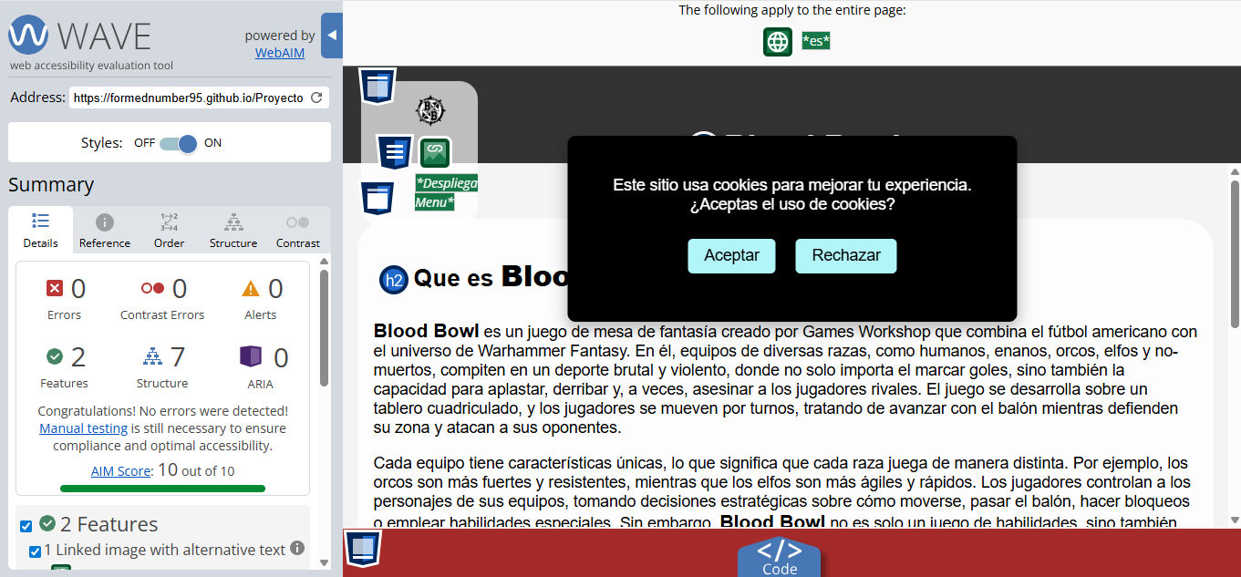

verEquipos:

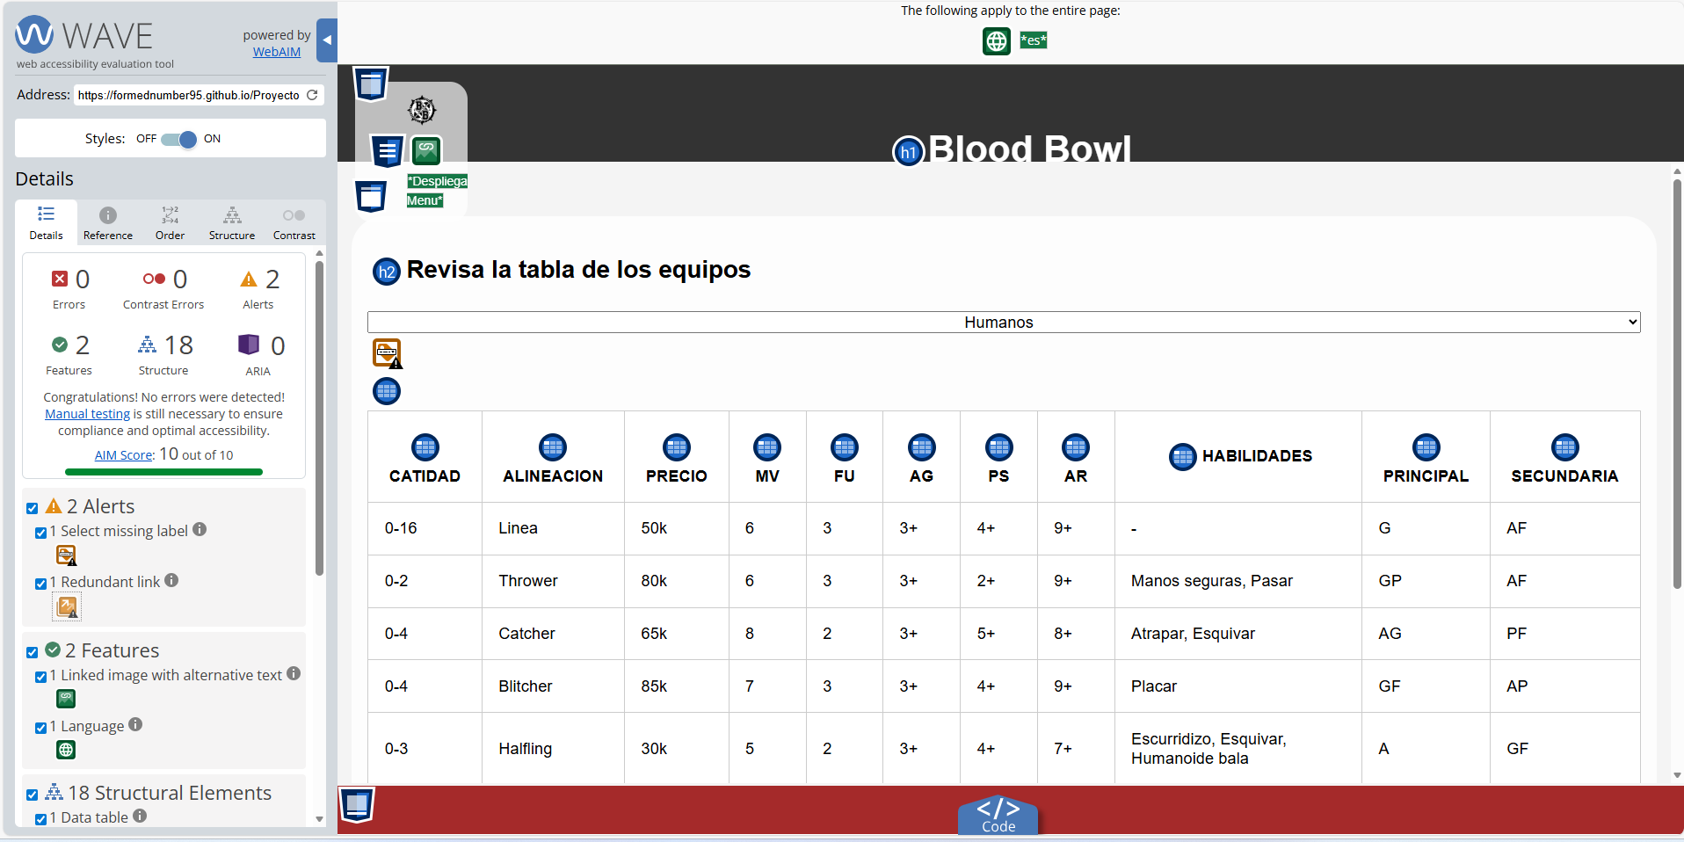

crearEquipo:

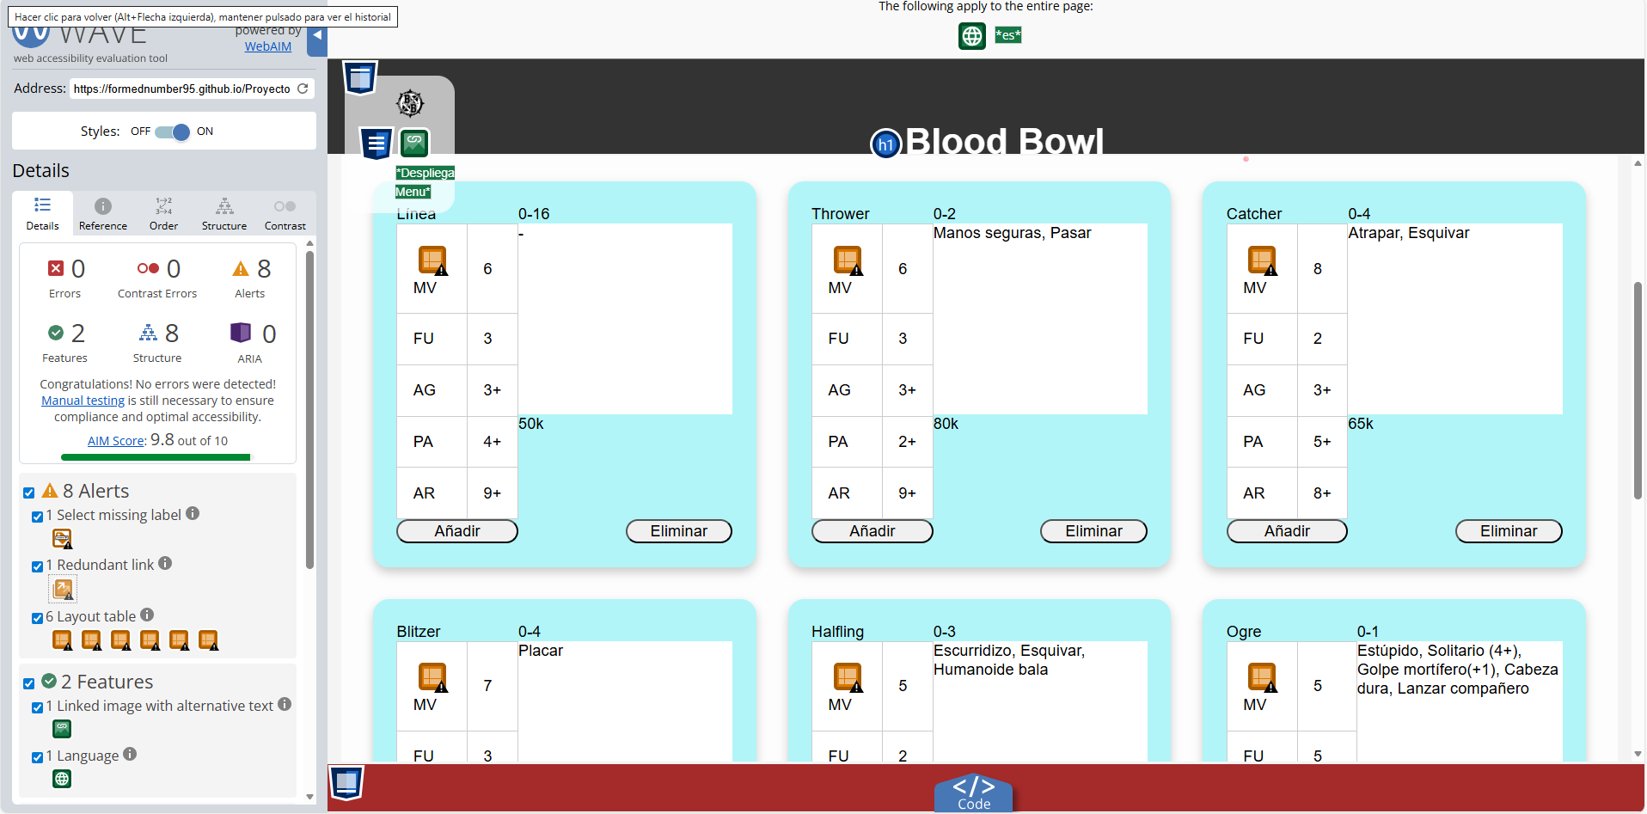

Contacto:

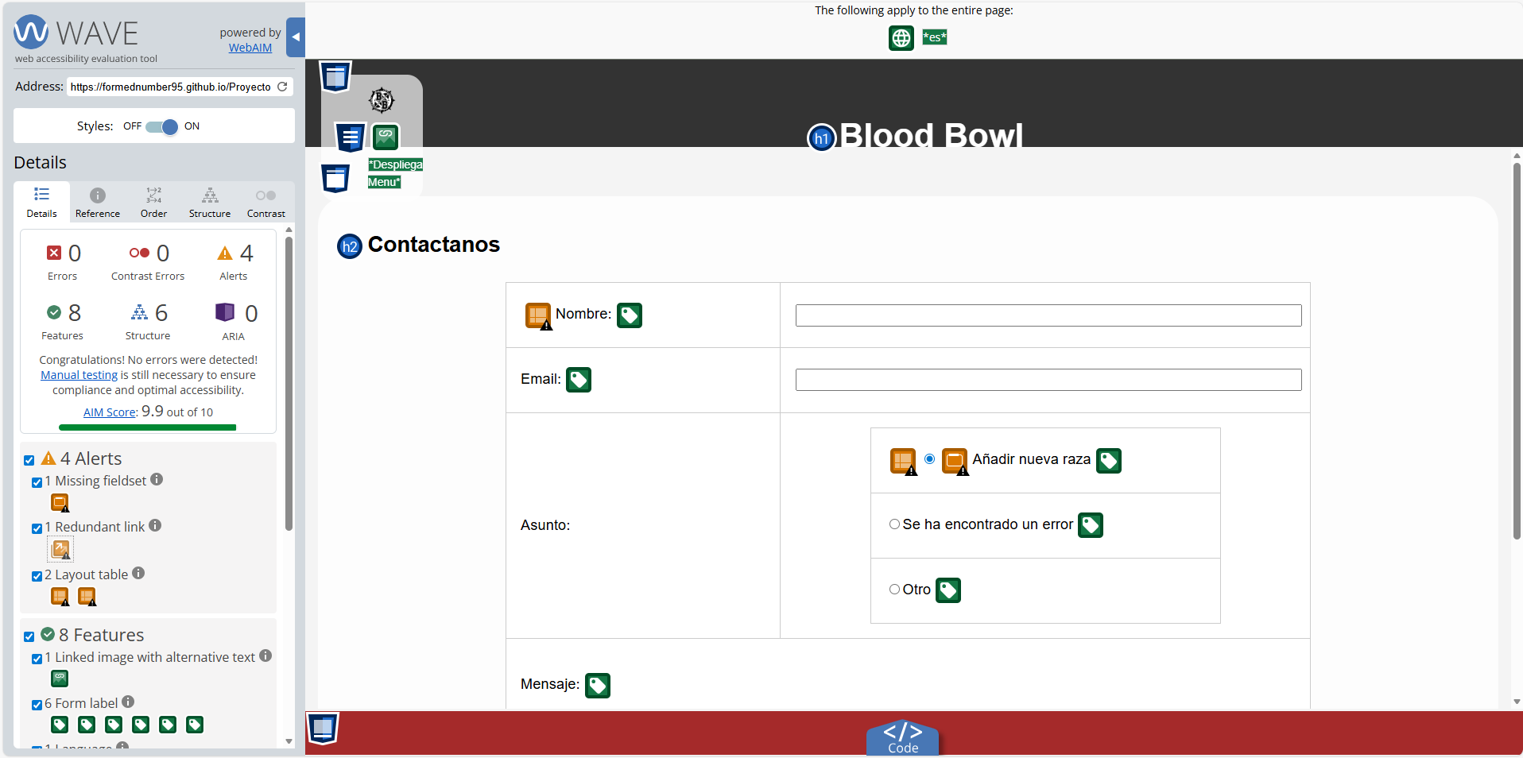

1. **Testear con otros** [**https://www.tawdis.net/**](https://www.tawdis.net/)**:**

Los errores que aparecen en las páginas son por elementos que no tienen label o diversos warnings de wave que este los marca como errores

index: 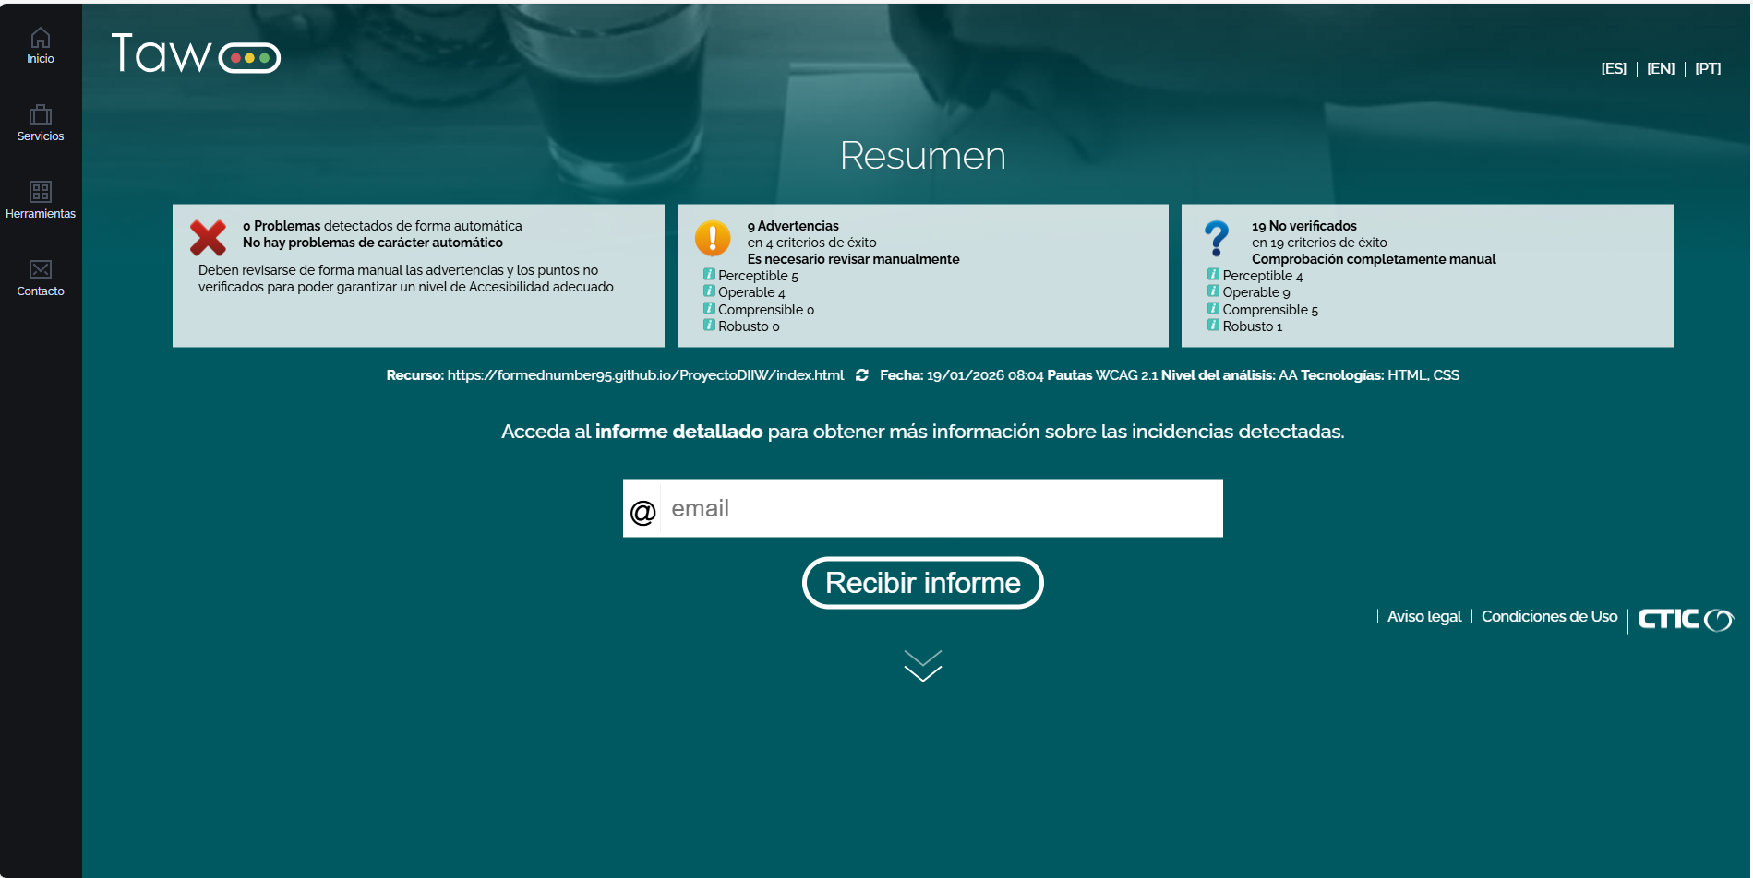

verEquipos:

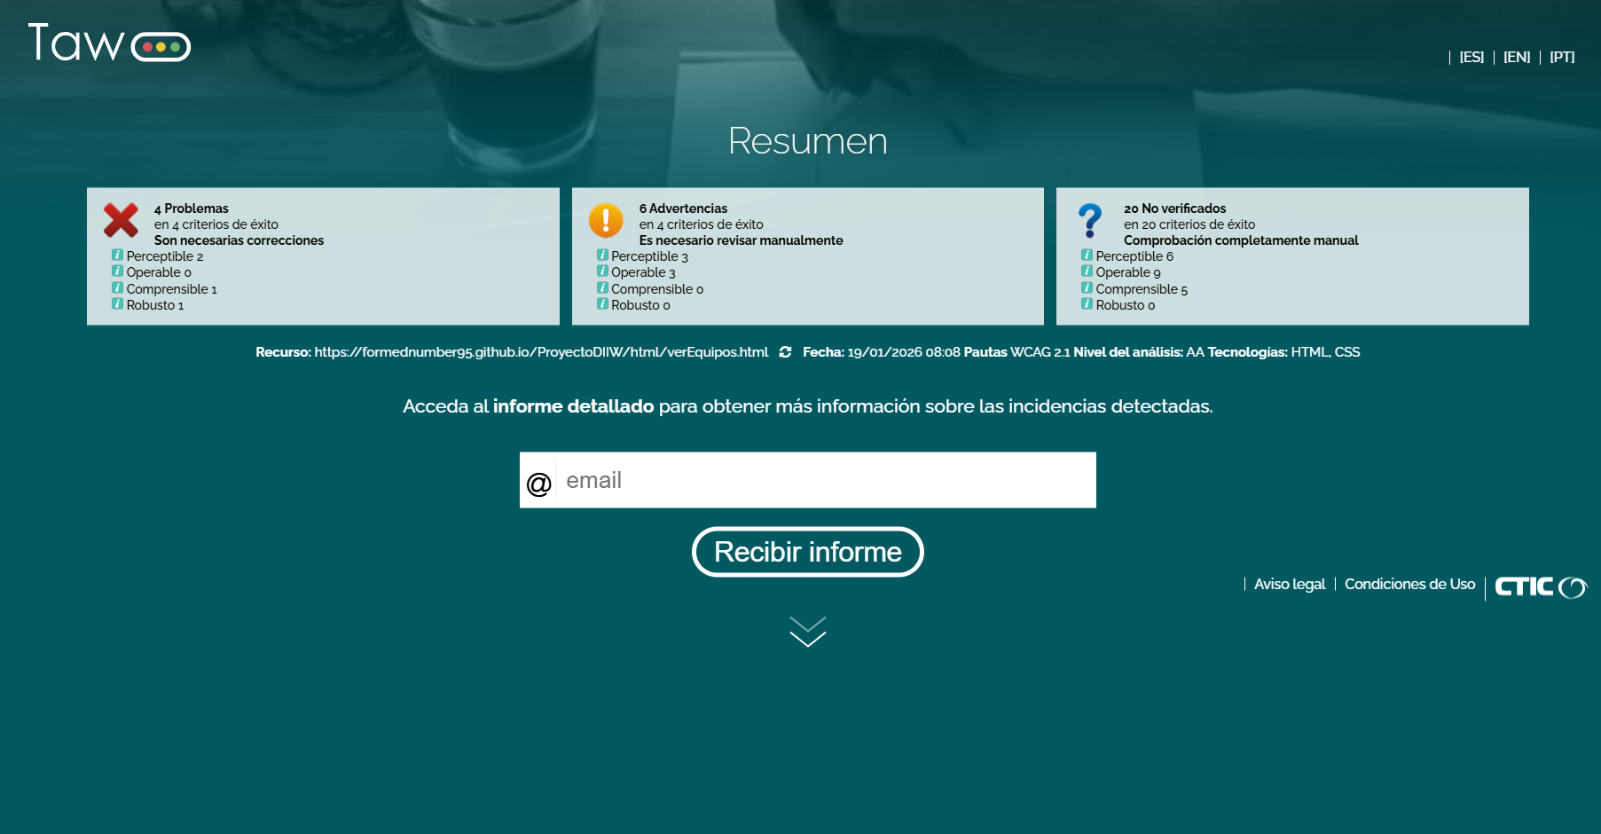

crearEquipo:

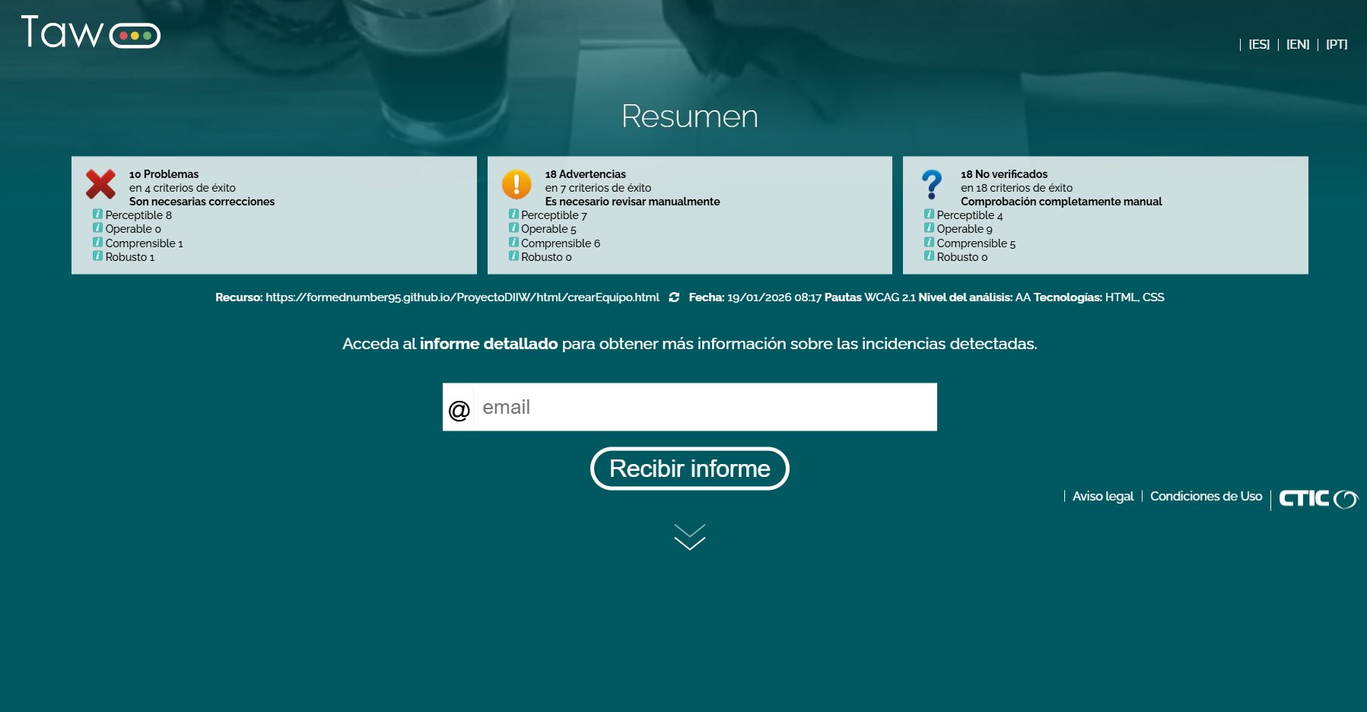

contacto:

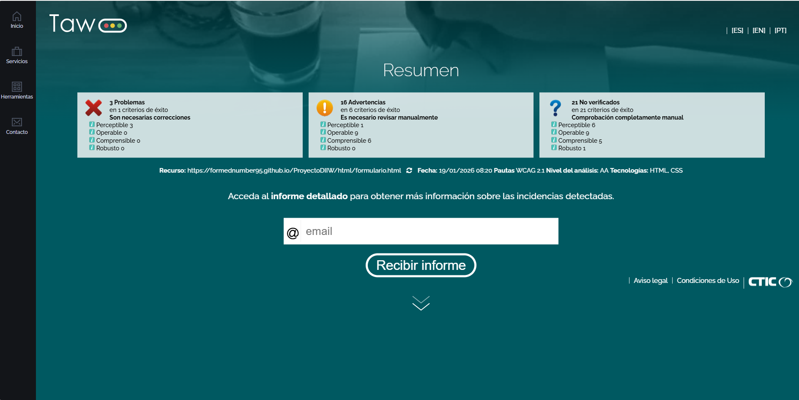

1. **Testear con** [**https://ai11yn.com/**](https://ai11yn.com/)**:**

Los errores que aparecen en las páginas son por elementos que no tienen label o diversos warnings de wave que este los marca como errores

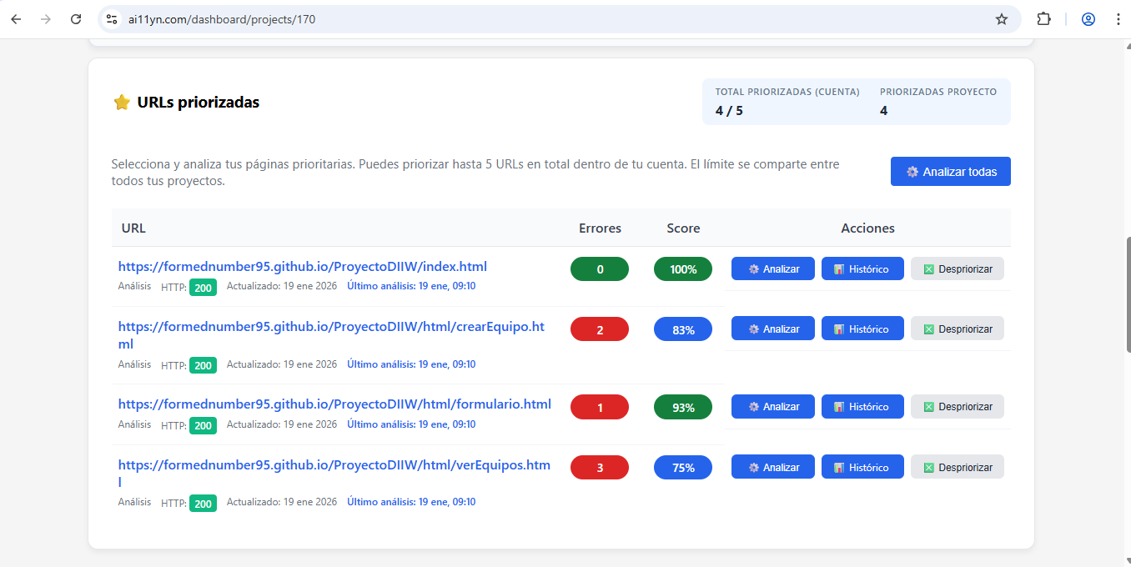

1. **Testar con** [**https://accessibilitycheck.friendlycaptcha.com/**](https://accessibilitycheck.friendlycaptcha.com/)**:**

Index:

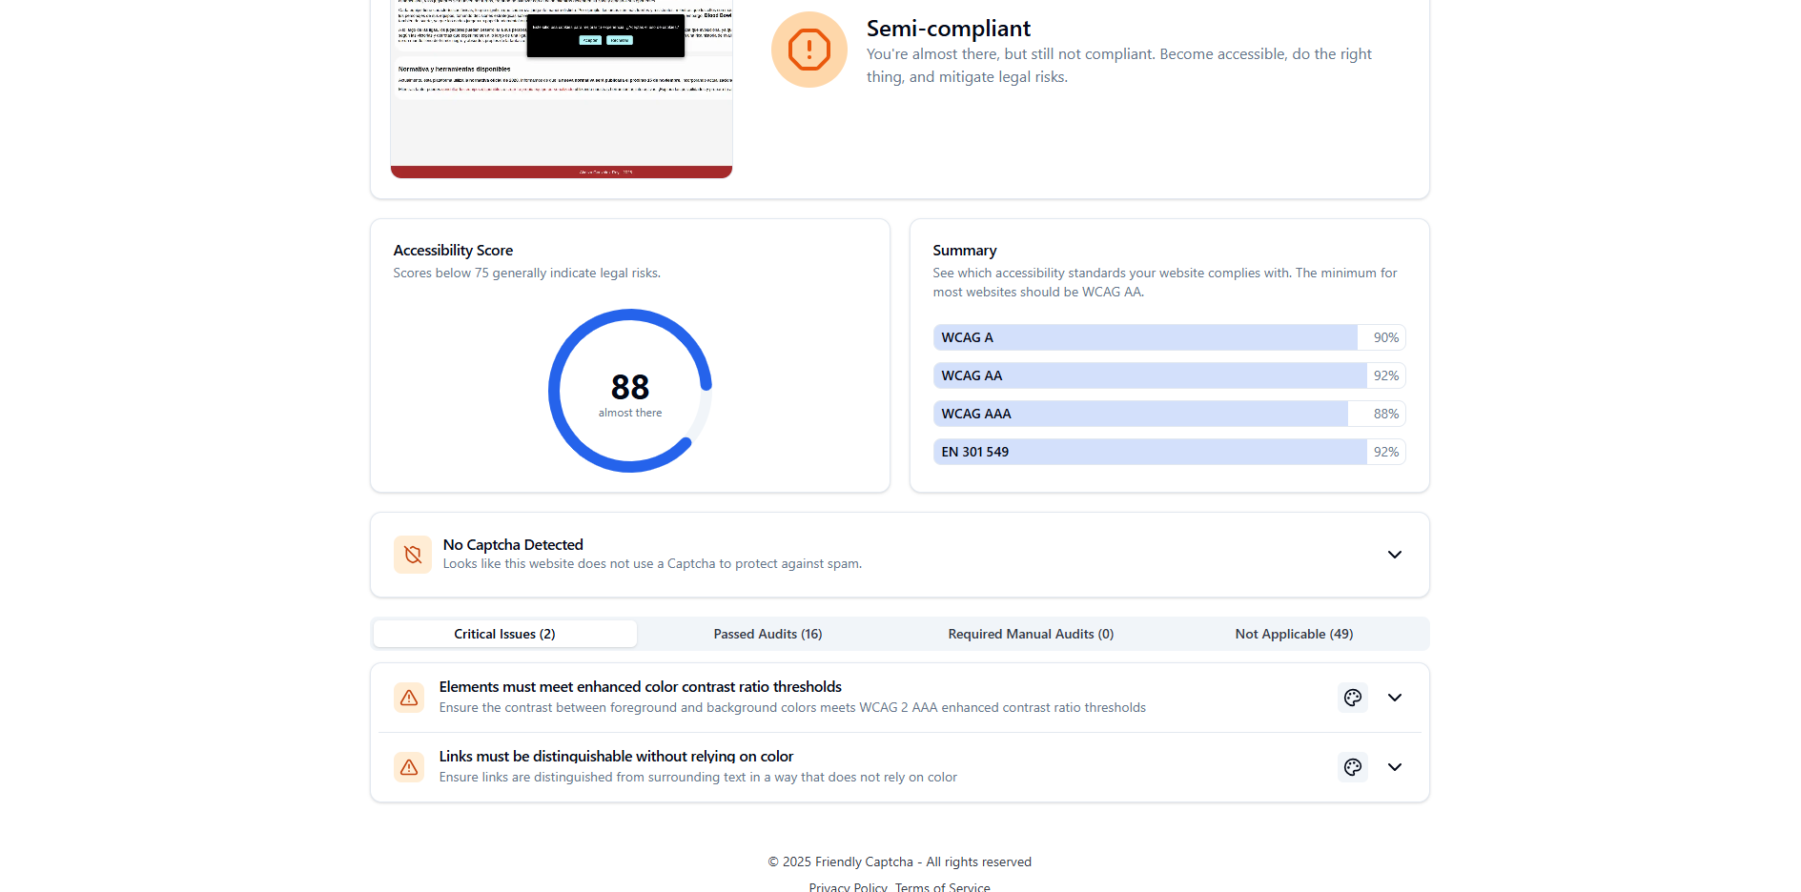

verEquipos:

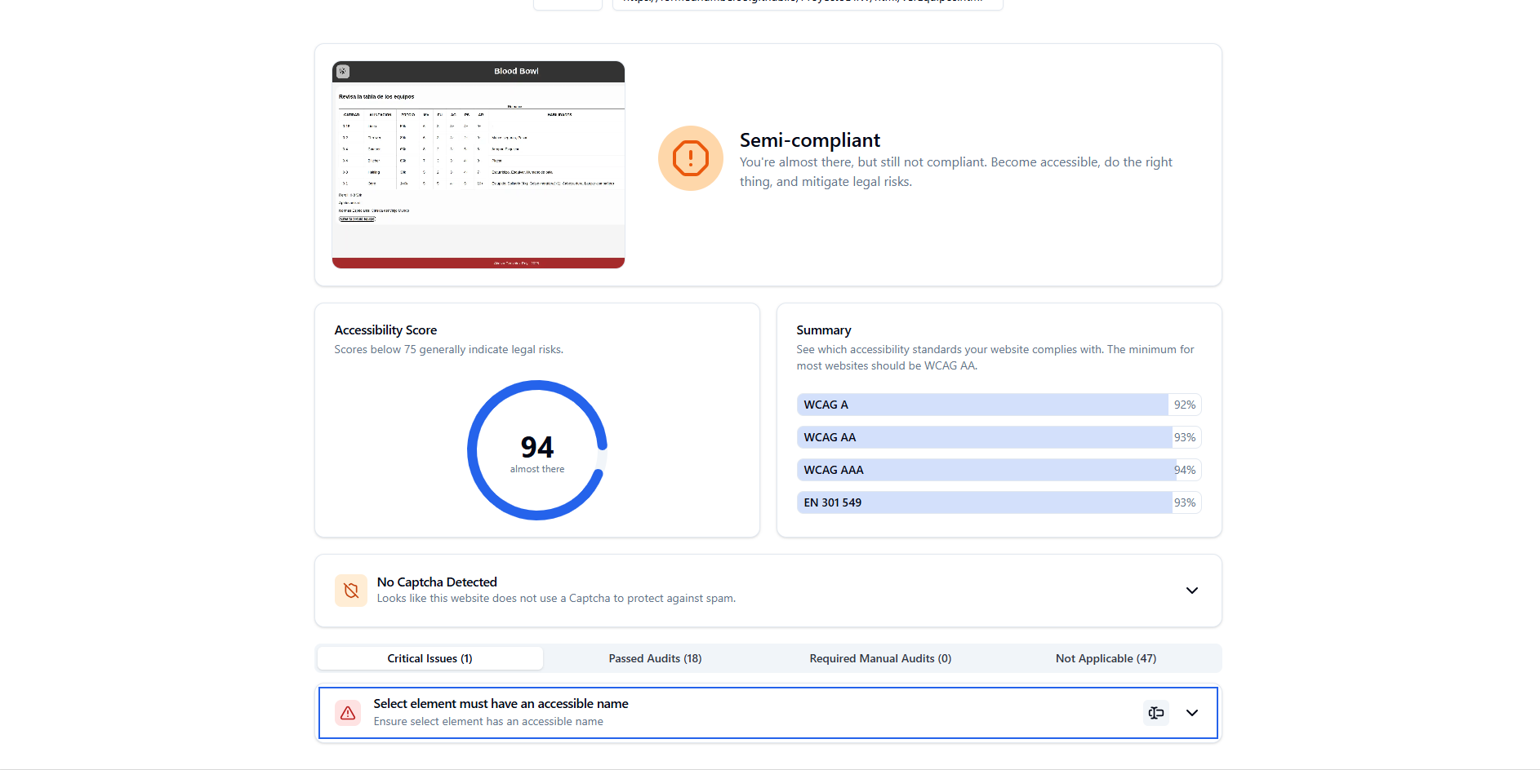

crearEquipo:

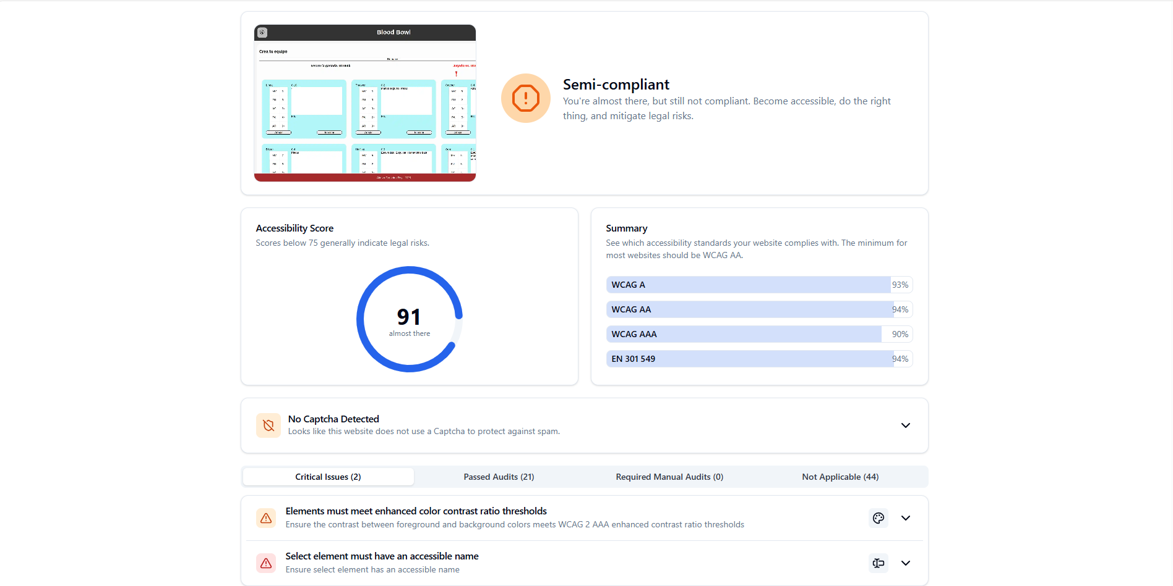

contacto:

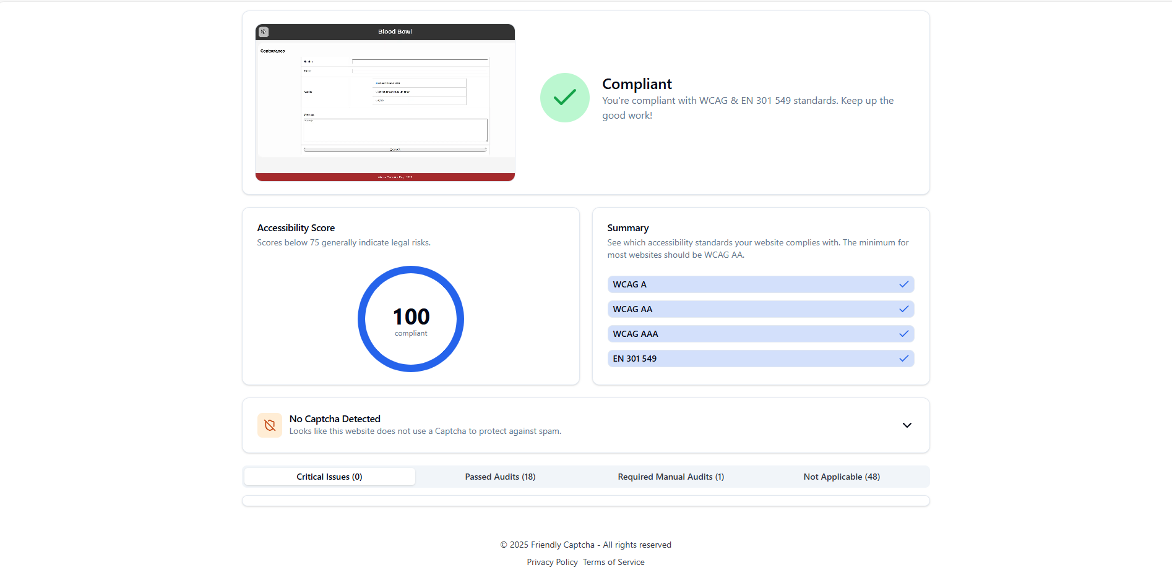

**Validar con herramientas de Google**

Index:

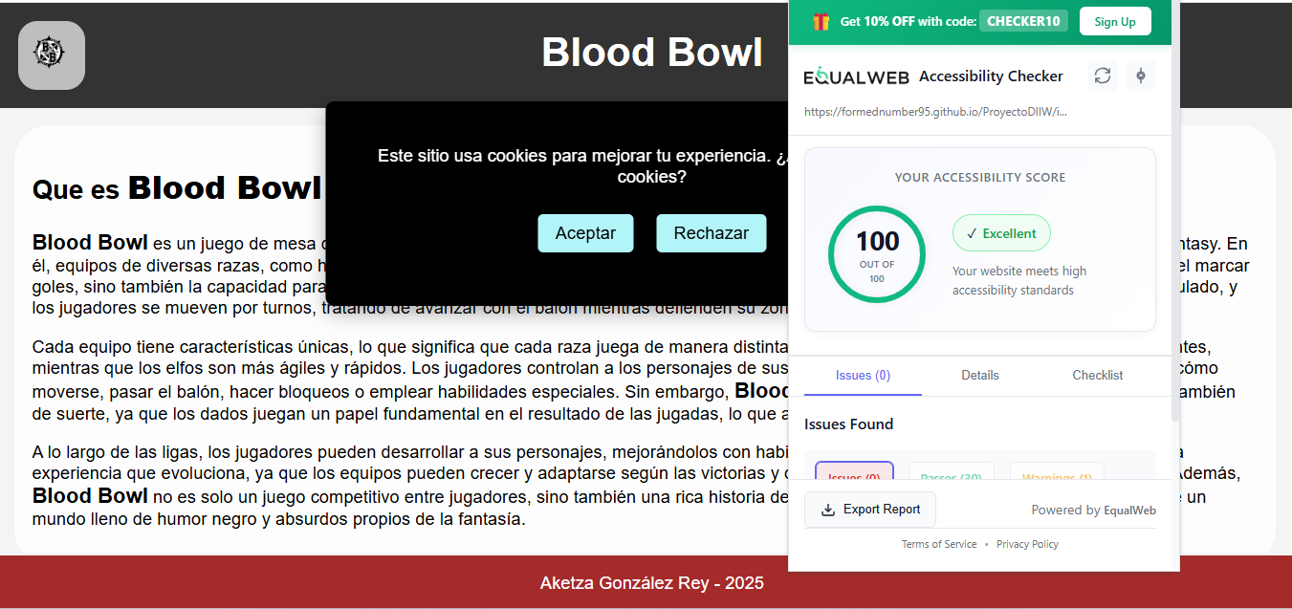

verEquipos:

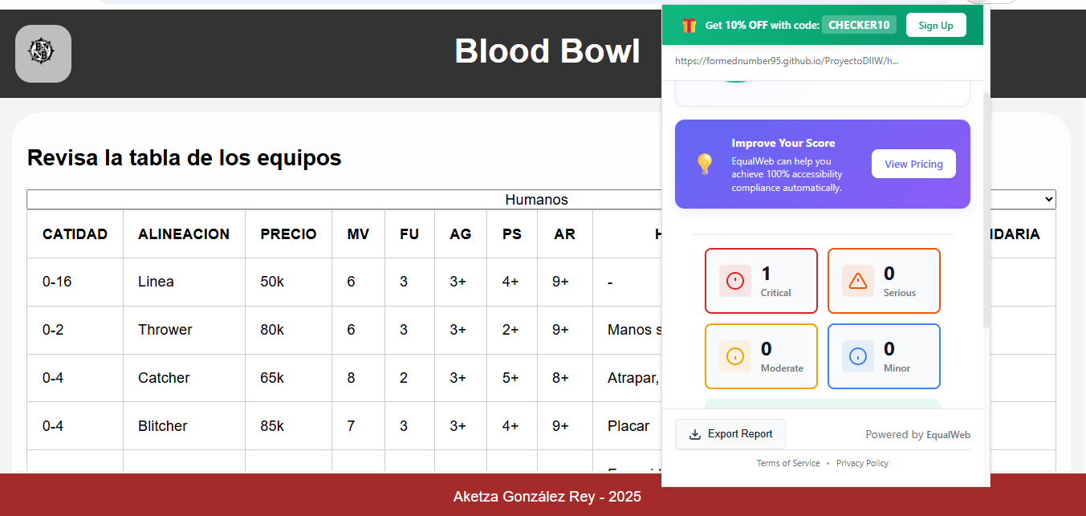

crearEquipo:

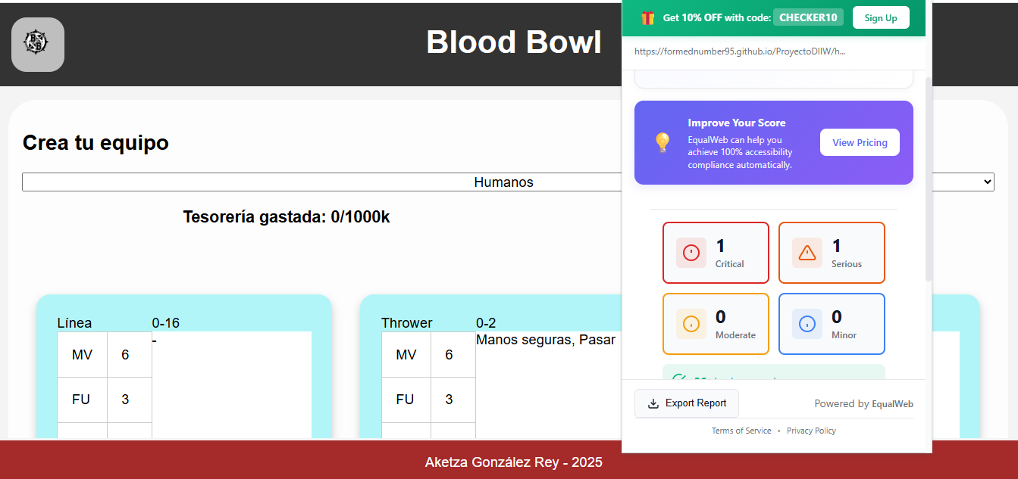

Contacto:

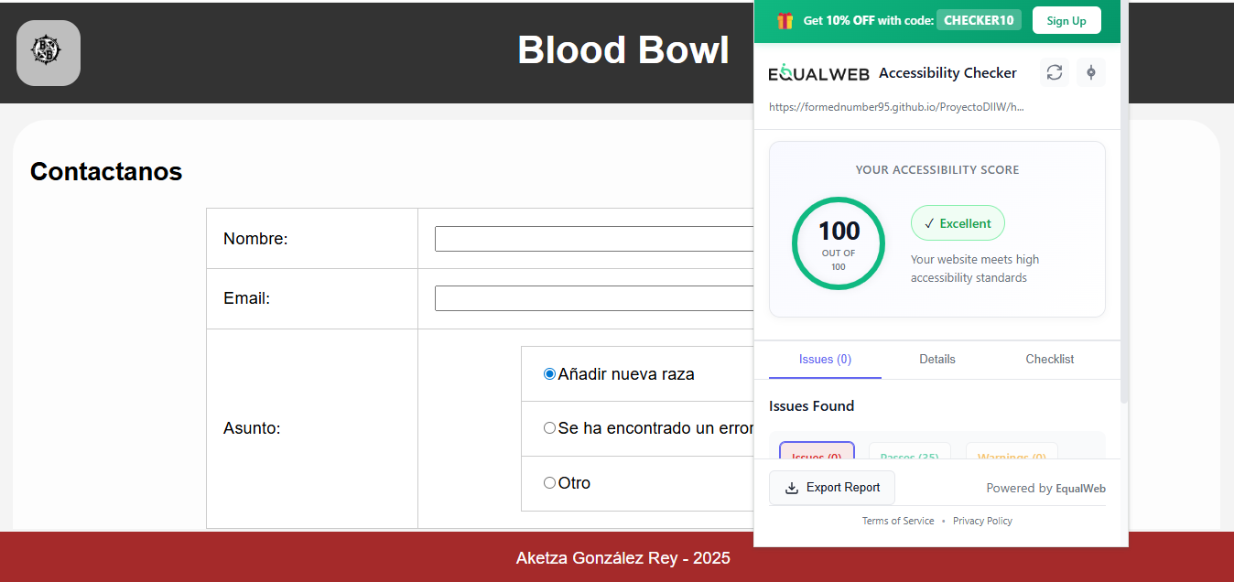

**Implementacion de WAI-ARIA:**

Se han añadido atributos WAI-ARIA con el fin de mejorar la interpretación del contenido por parte de tecnologías de asistencia.

**Añadir modo oscuro (cambiar color de letra y de background):**

No se ha podido añadir el modo oscuro porque la edición del grid del header para la implementación del botón y el código para cambiarlo alargarían mucho el tiempo requerido para elaborar la fase 4 del proyecto.

**Usabilidad**

**Analisis de bloques de informacion**

Index: Tiene 4 bloques que son siempre visibles y 1 que solo se muestra una vez (cookies)

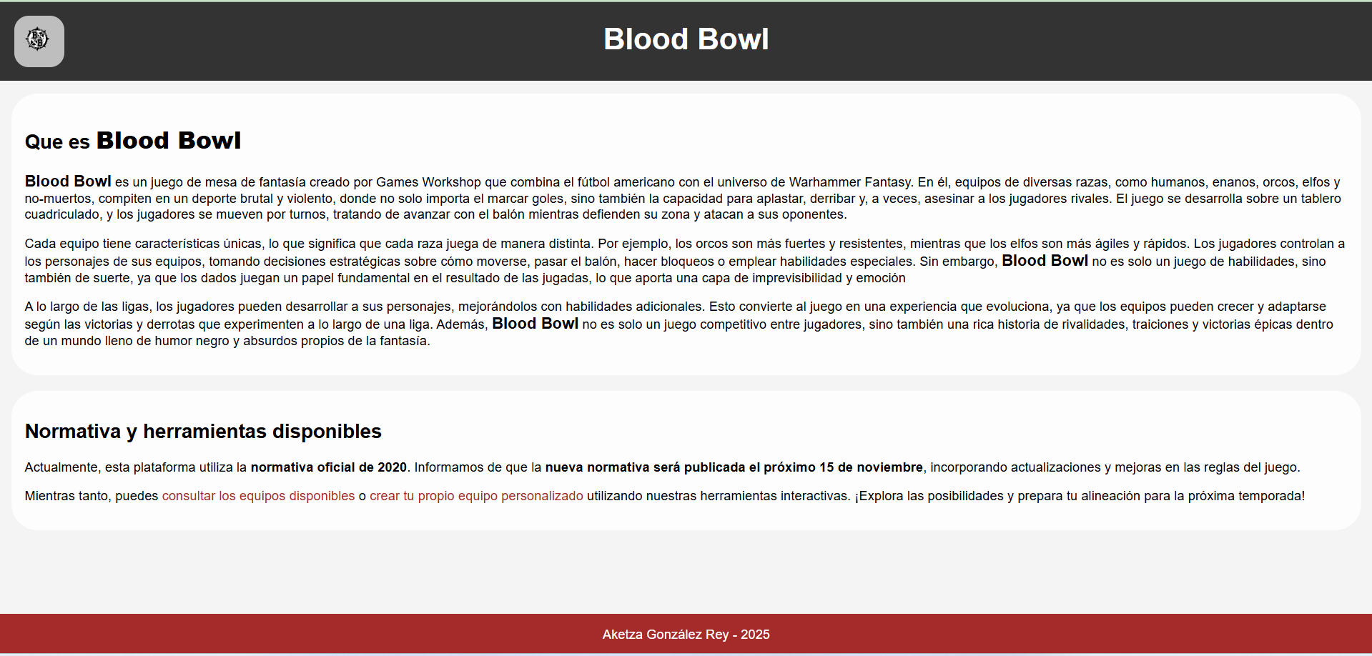

verEquipos: tiene 3 bloques (header, la tabla y el footer)

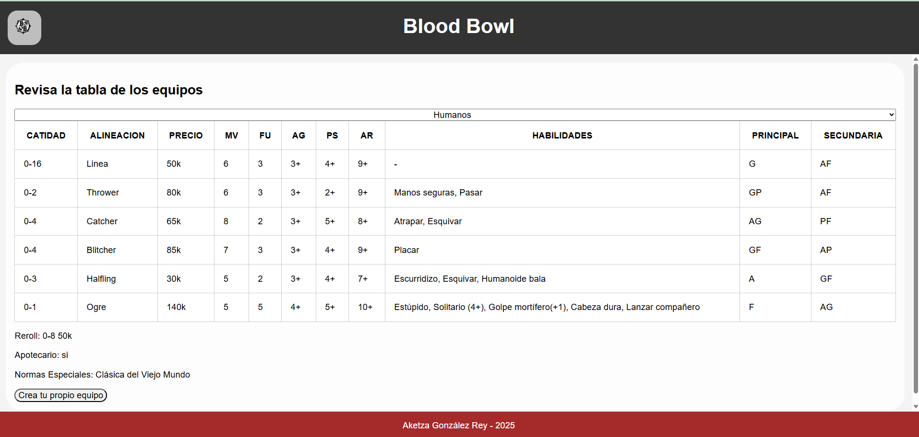

crearEquipo: tiene 3 bloques (header, section con los jugadores y footer)

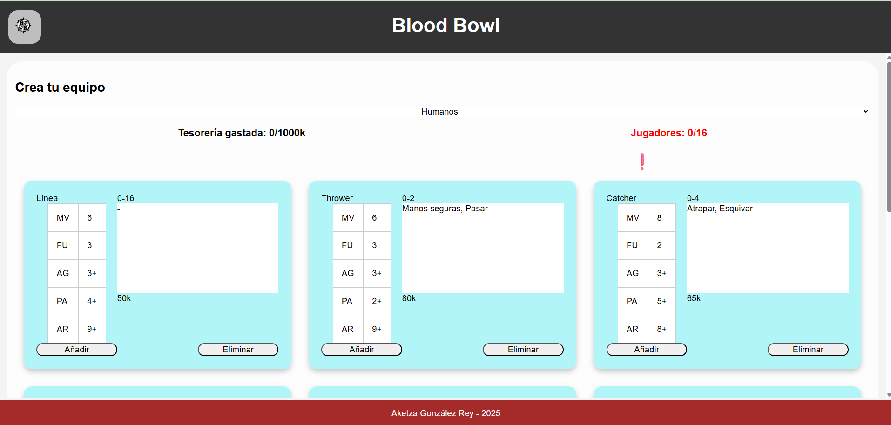

contacto: tiene 3 bloques (header, section con el formulario y footer)

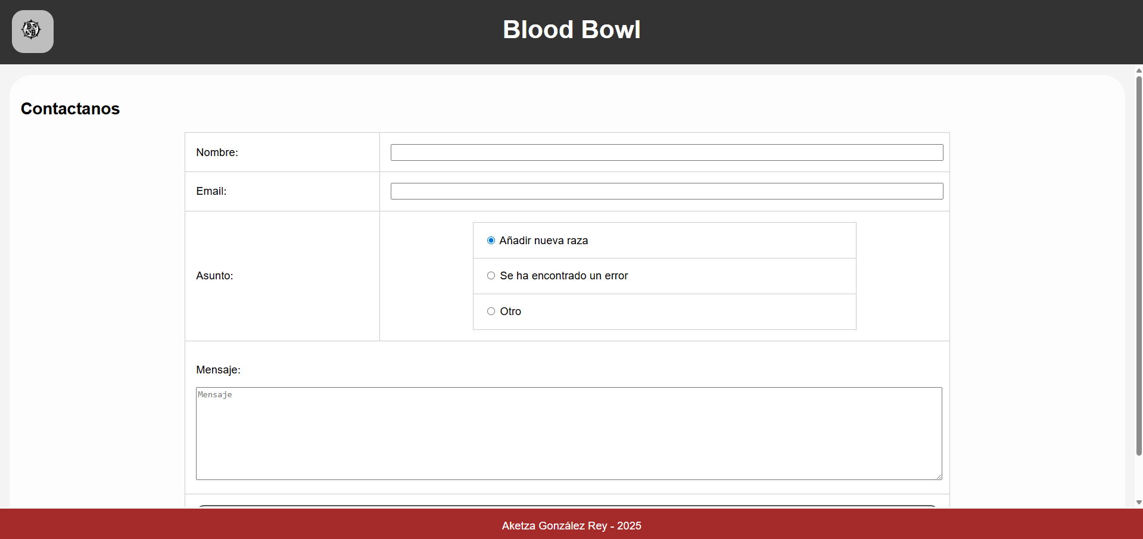

**Diagrama Gutenberg**

El diseño del sitio presenta una estructura vertical de una sola columna. Según el diagrama de Gutenberg, los elementos situados en la parte superior reciben mayor atención visual, mientras que los situados en la parte inferior tienen menor visibilidad.

**Google Analytics**

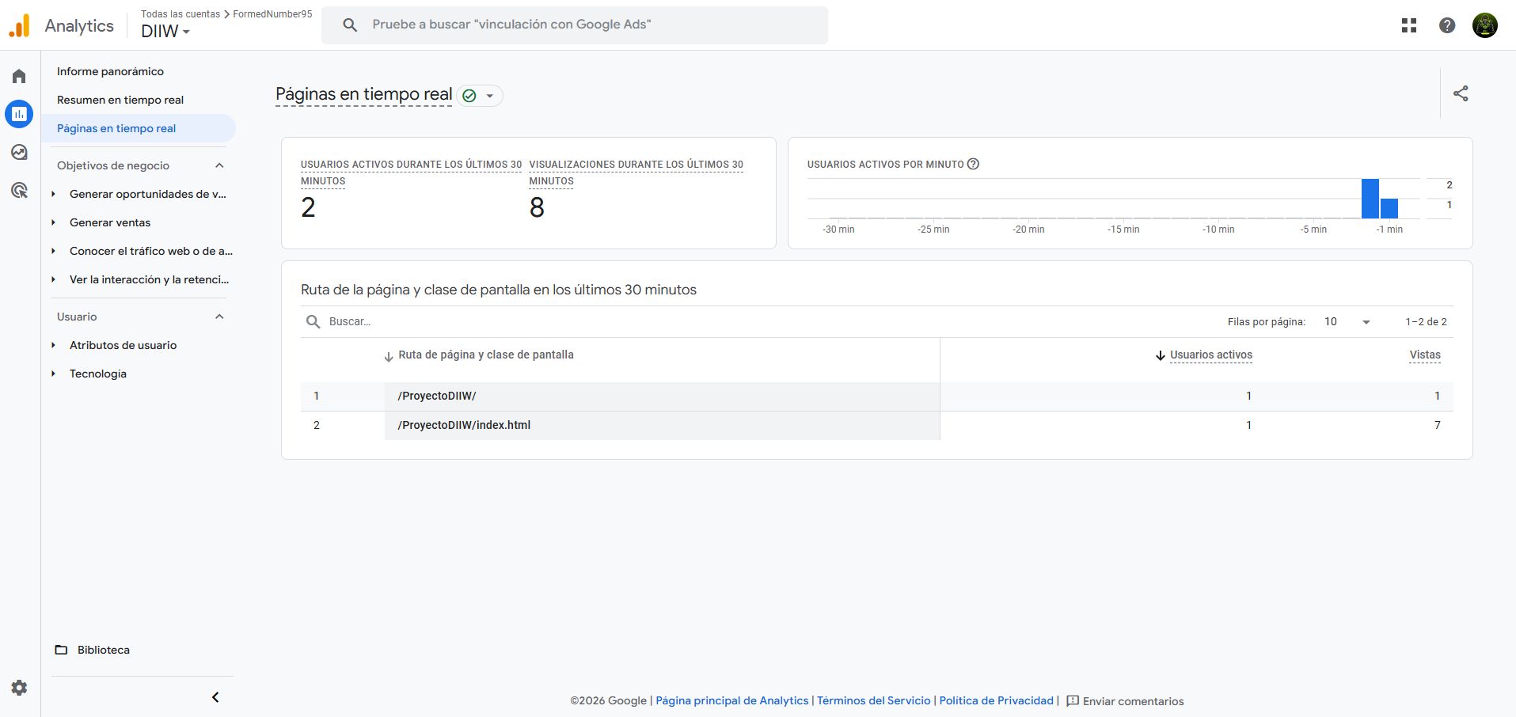

Se puede ver algunas rutas del proyecto y la canr¡tidad de usuarios de la web

**Clarity**

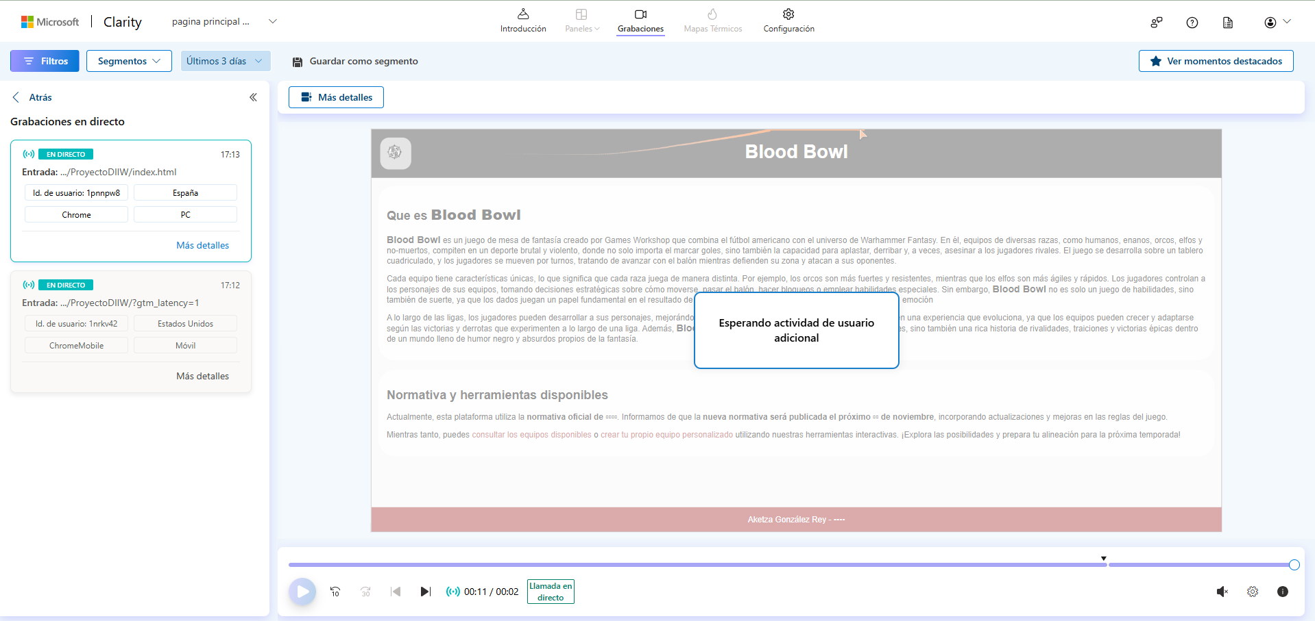

Se puede ver la actividad de los usuarios recientes, así como por donde suelen pasar el ratón y donde hacen más clics

**Hotjar**

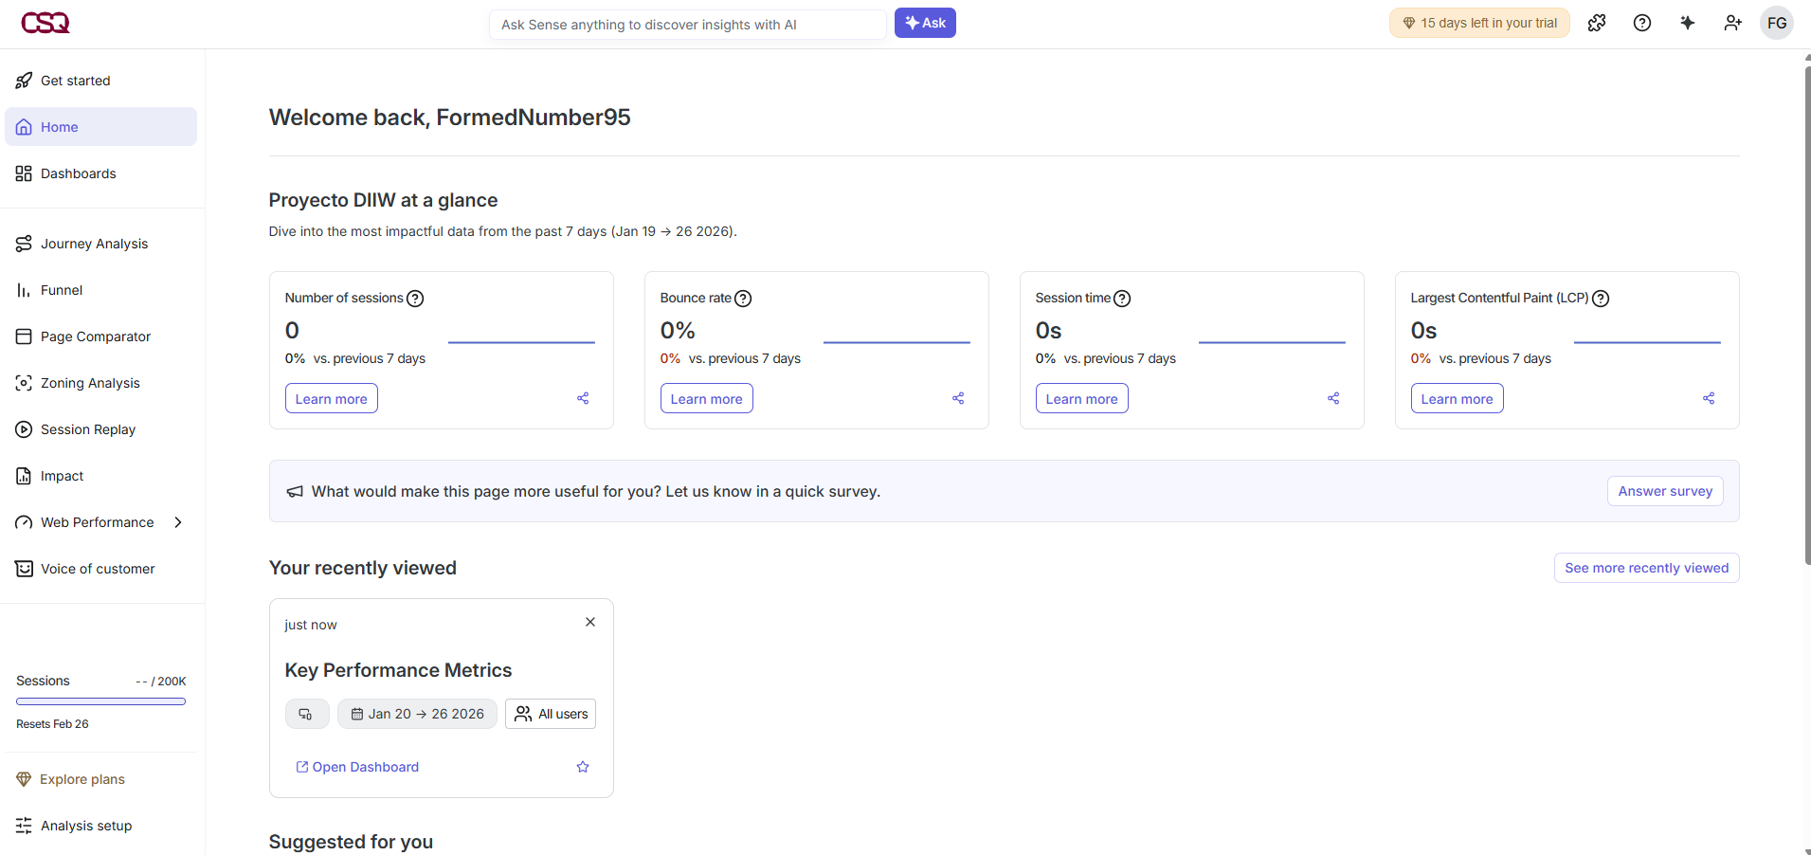

Podemos ver las paginas que se han visitado últimamente, así como diversos datos como el numero de sesiones o el tiempo de dichas sesiones

**Blisk**

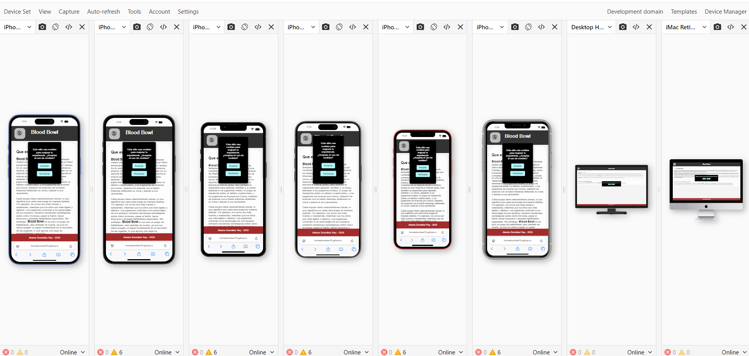

Podemos ver como se puede ver la app en distintos dispositivos tanto móviles como pantallas de escritorio para comprobar la accesibilidad de la web

**Legible**

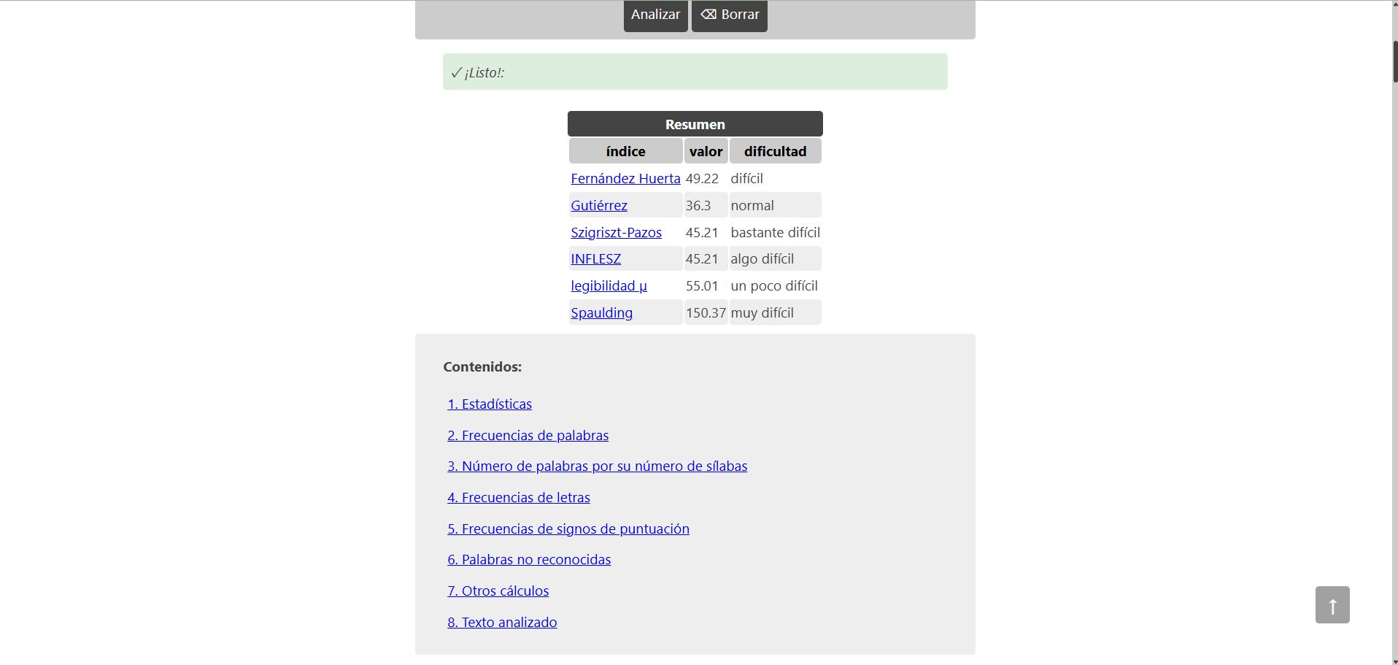

Podemos ver diferentes estadisticas de la pagina, como la frecuencia de cada apalabra o letra

**User testing**

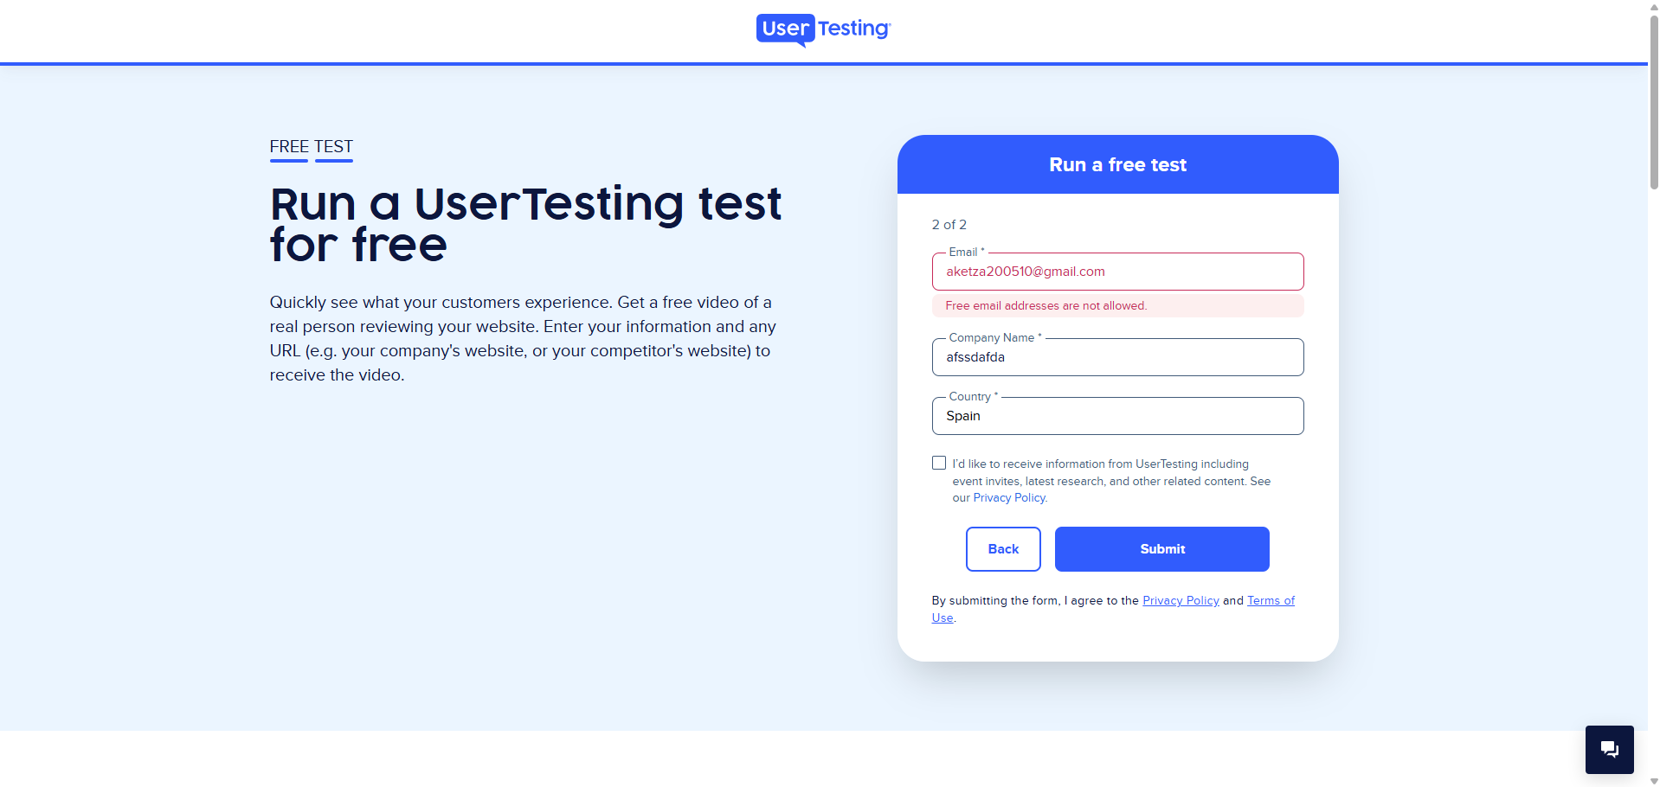Me dice que mis cuentas no son validas, así que no se ha podido comprobar nada con esta herramienta

**Análisis de todos los datos y propuestas de cambios para mejorar la usabilidad de la web**

Tras analizar los datos obtenidos, se observa que el tamaño de la tipografía en dispositivos móviles resulta insuficiente. Asimismo, se detecta un exceso de espacio en blanco en algunas vistas de escritorio. Como mejora, se propone aumentar el tamaño de letra y optimizar la distribución del espacio.

**SEO**

**Lighthouse y PageSpeed Insights**

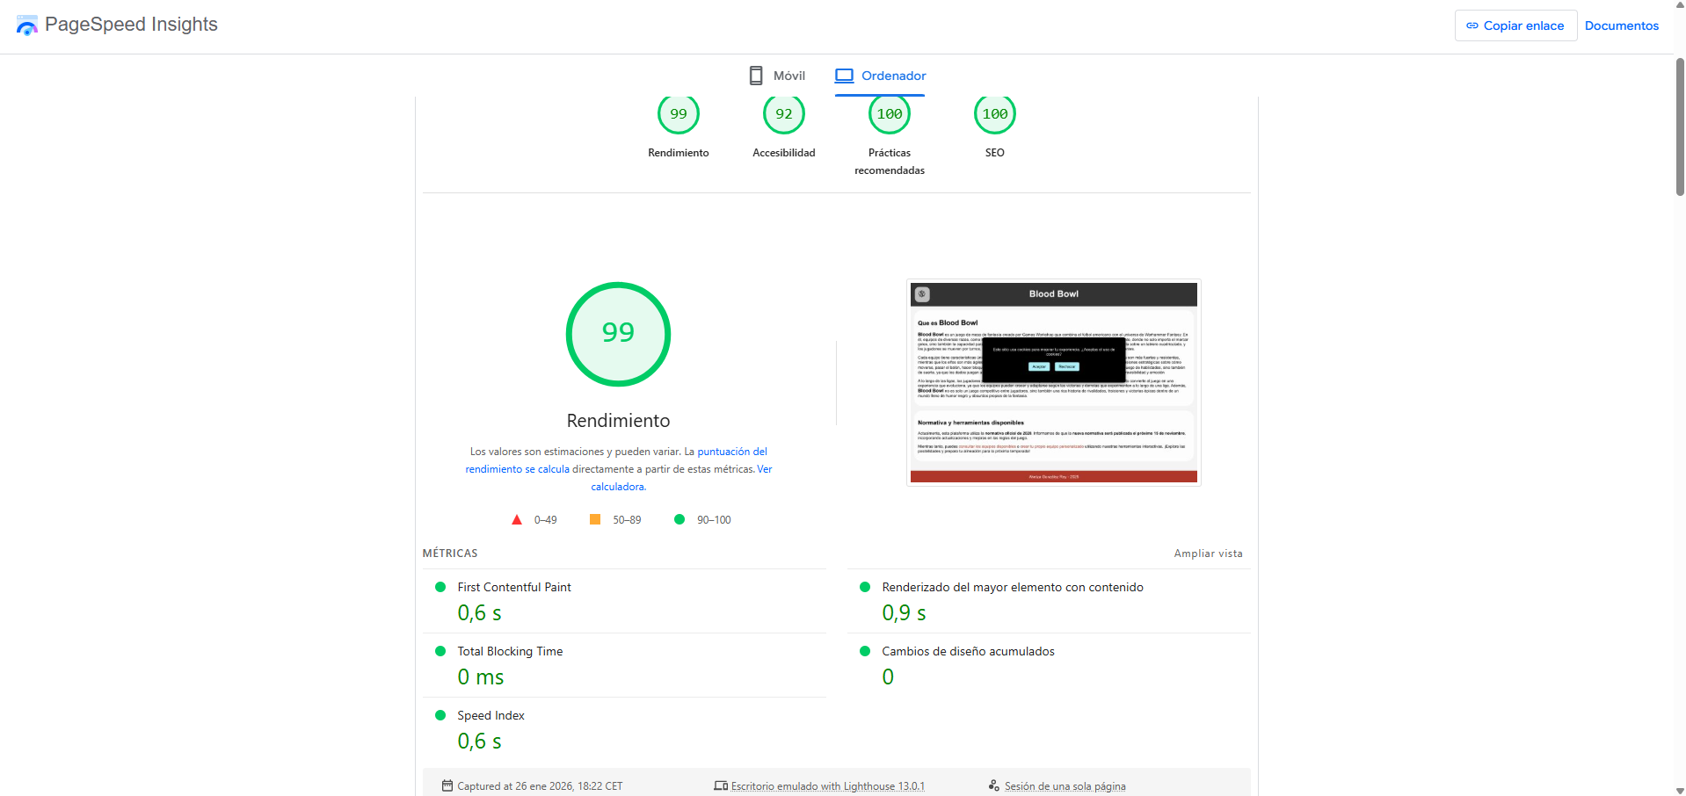

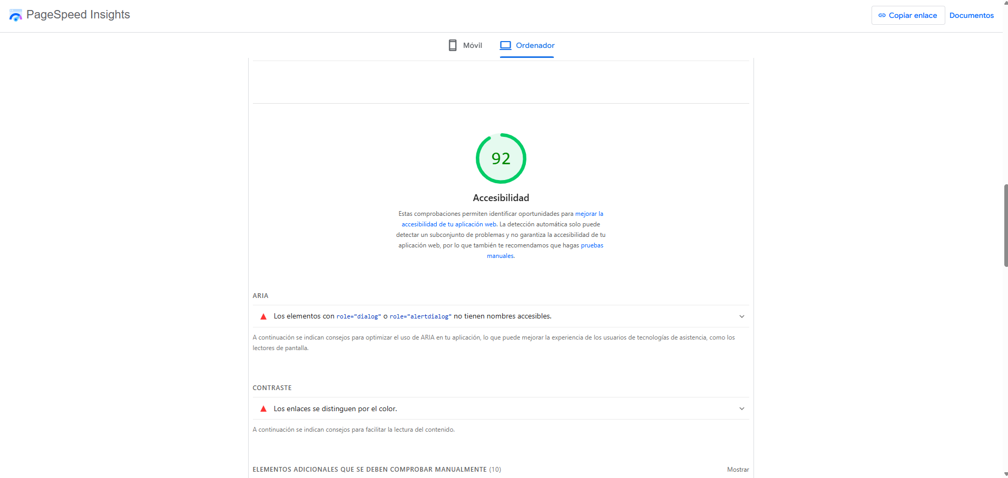

La pagina tiene buen rendimiento, pero se recomienda mejorar la accesibilidad

**Screaming Fog**

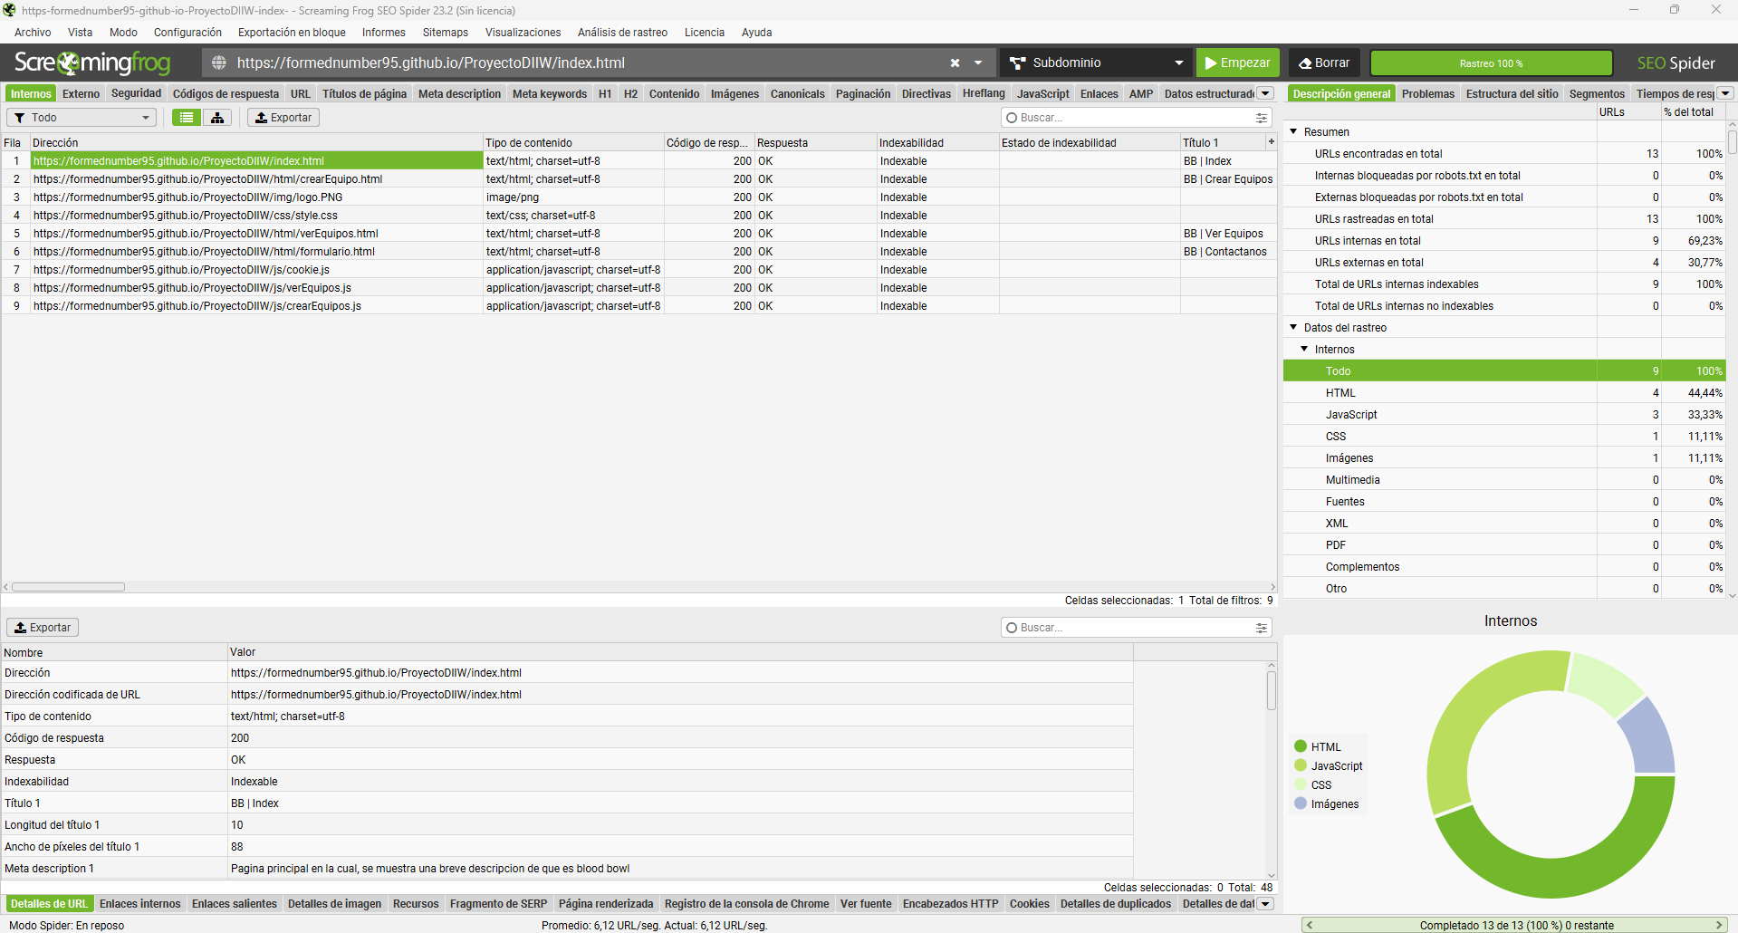Todas las páginas analizadas devuelven un código de estado 200, lo que indica un correcto funcionamiento.

**Nibbler**

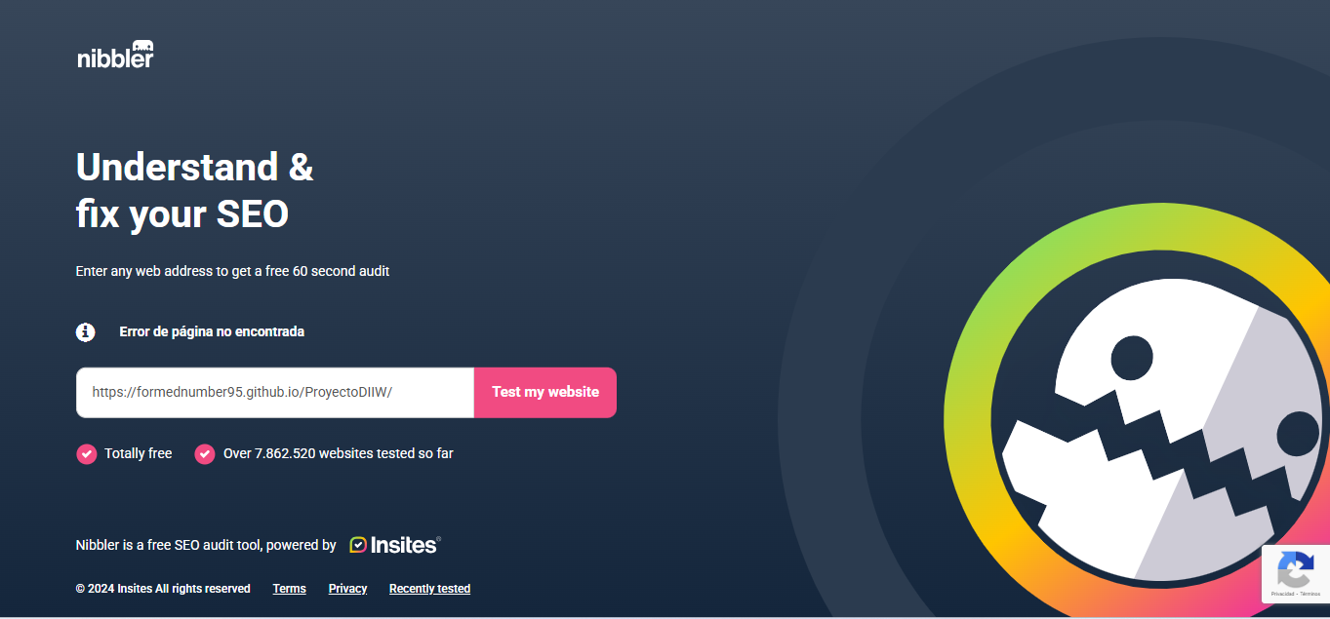

No encuentra las paginas

**Seositecheckup**

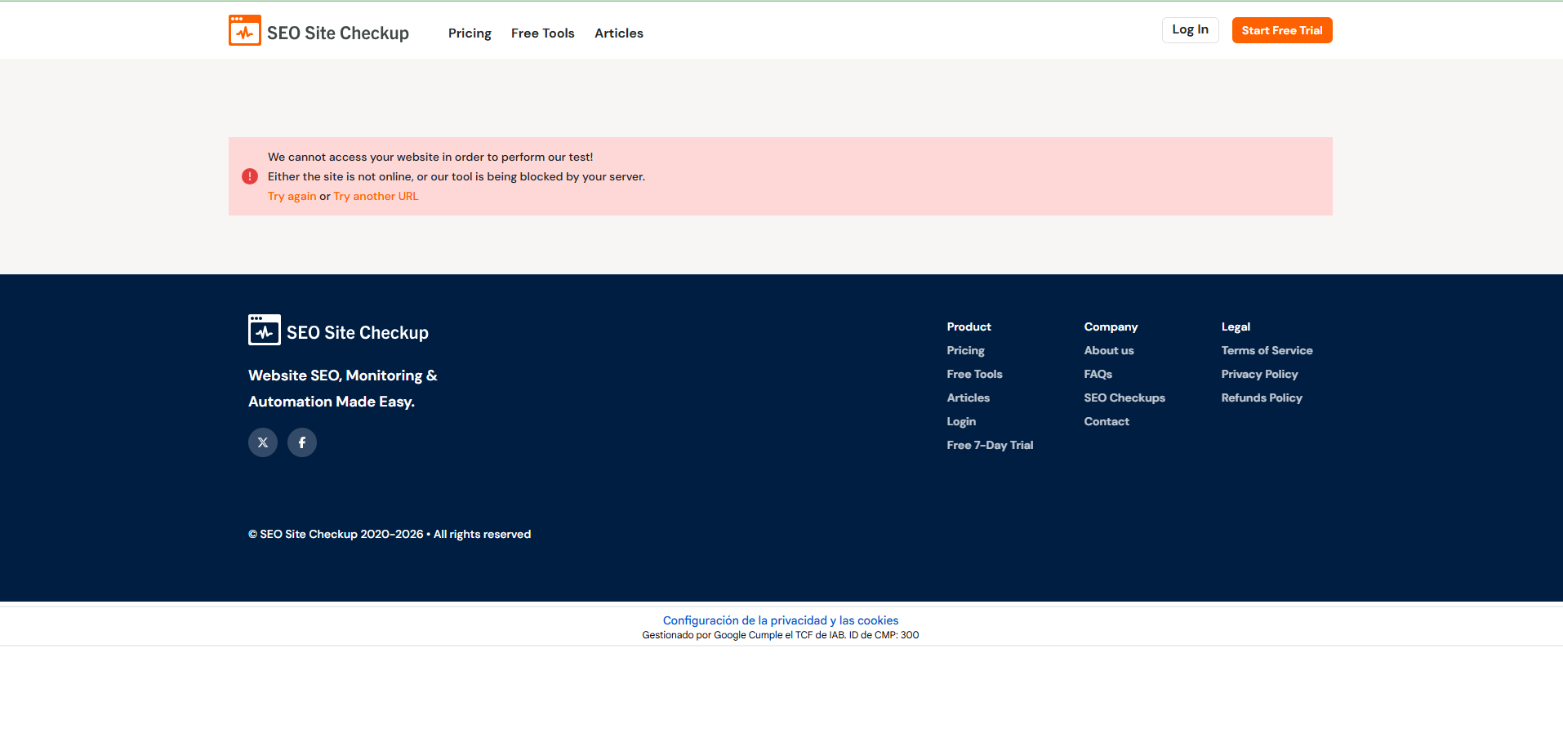Da error al intentar acceder a cualquiera de las 4 páginas

**Google search console**

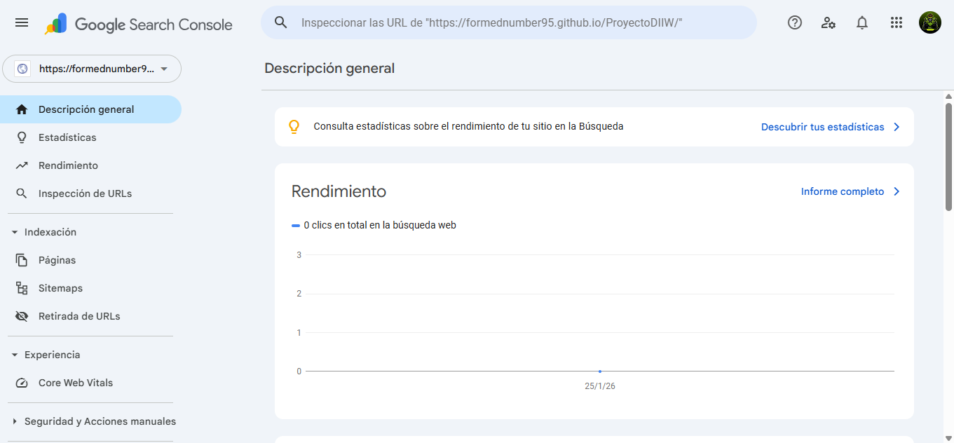

Al acceder aparecen las estadisticas de rendimiento de la web, pero no detecta nada porque hay problemas internos actualmente

**Ahref Webmaster tools**

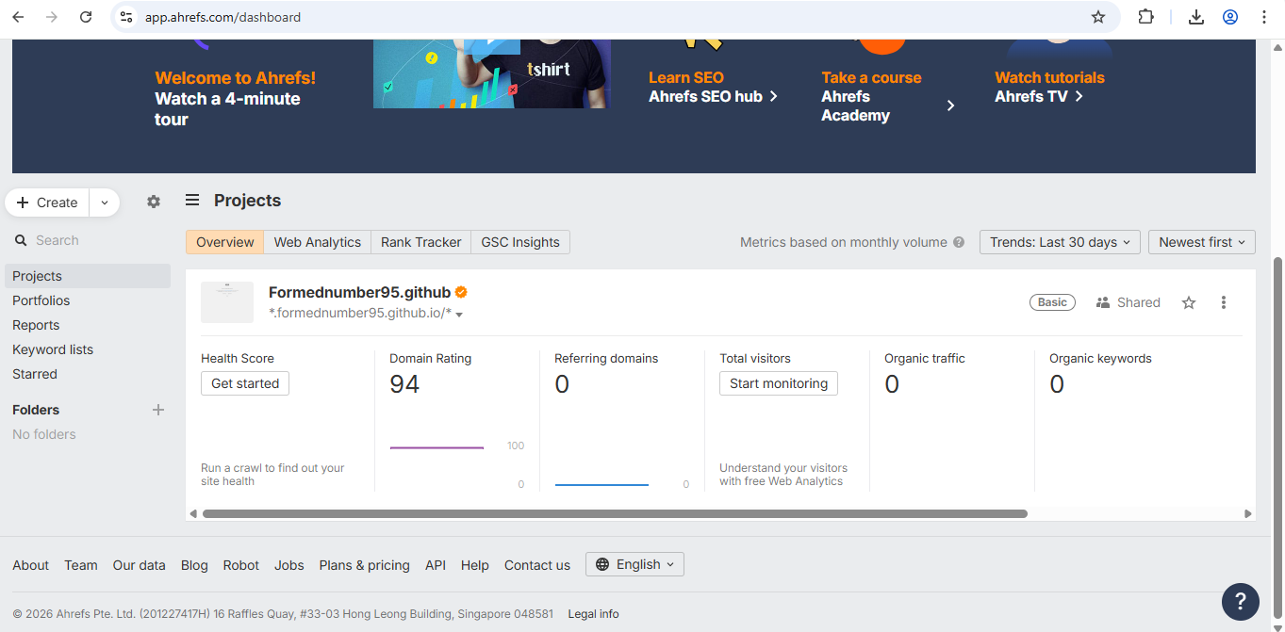Permite visualizar el rating del sitio web y otros indicadores SEO. Para análisis más profundos sería necesario añadir un script adicional.

**Mejorar aspectos tecnicos**

1. **Analisis de resultados:**

Se recomienda mejorar la implementación de WAI-ARIA y optimizar la carga de imágenes.

1. **Estudio de palabras clave**

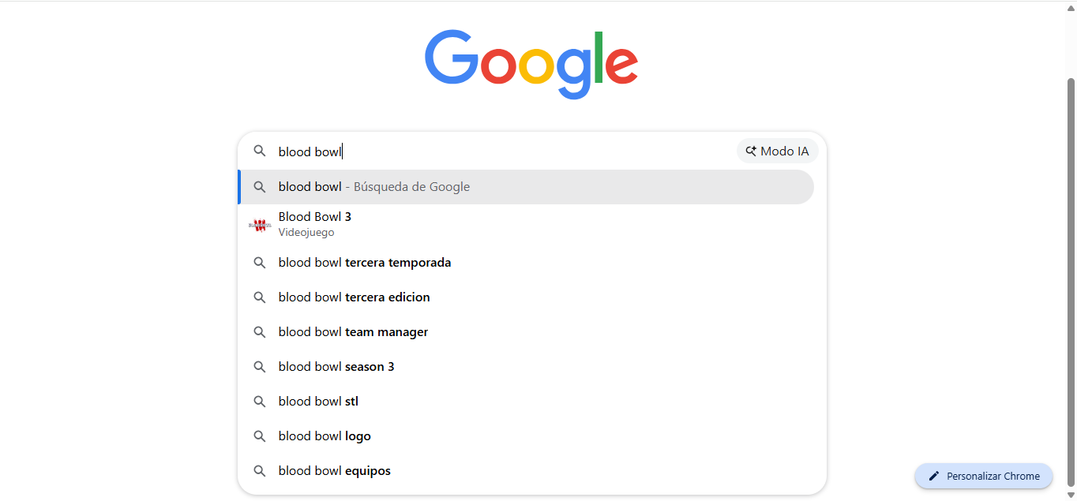Los resultados de búsqueda para 'Blood Bowl' muestran mayor interés por la tercera edición del juego y por el videojuego.

1. **AnswerThePublic**:

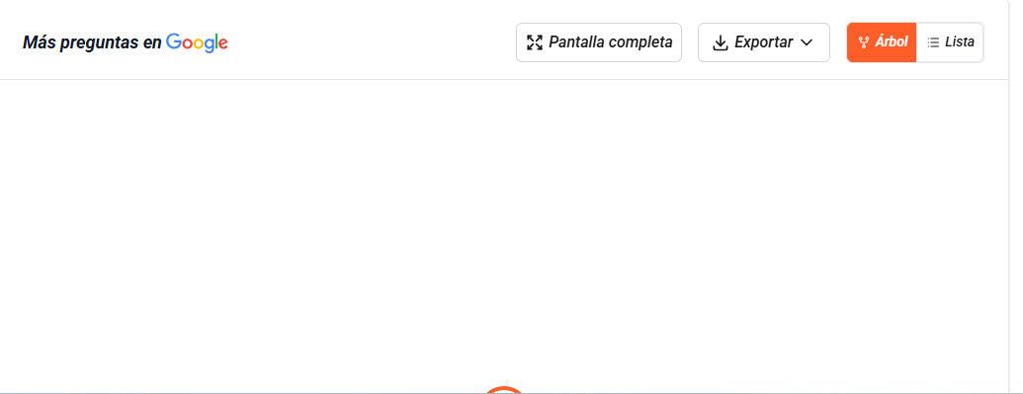

No aparece el apartado Related, así que no se puede comprobar que resultado tiene menos visitas y en el apartado de más preguntas en Google tampoco aparece nada.

1. **UBERSUGGEST**

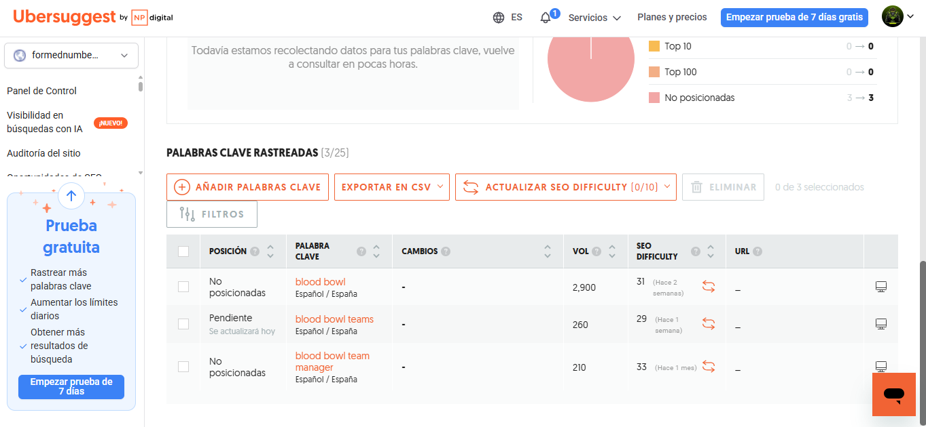Se puede ver como no encuentra las posiciones, pero si el volumen y el seo difficulty de cada una

**SNIPPET**

1. **Crear Snippet:**

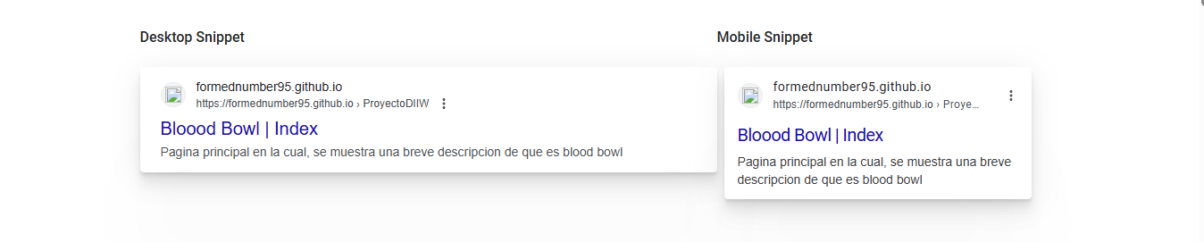

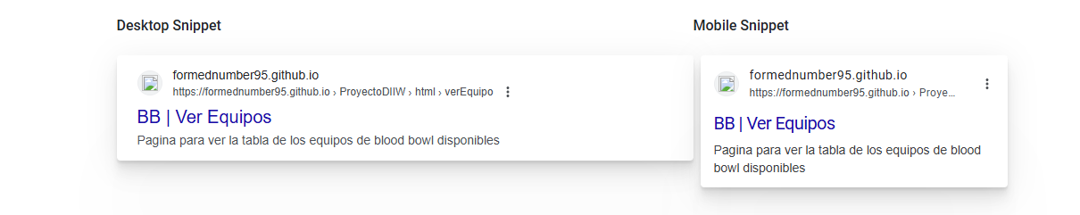

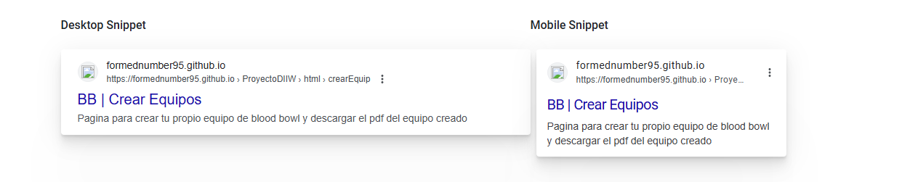

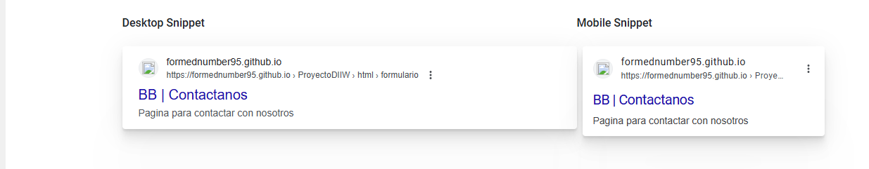

En estas imágenes se puede ver como sería el snippet de cada página del juego

1. **Crear Rich Snippet**

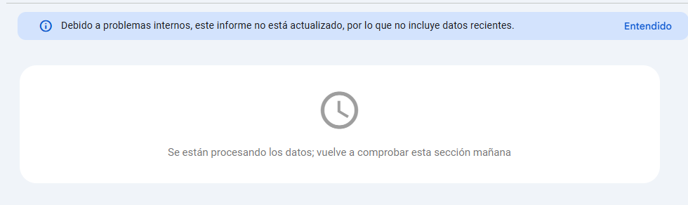

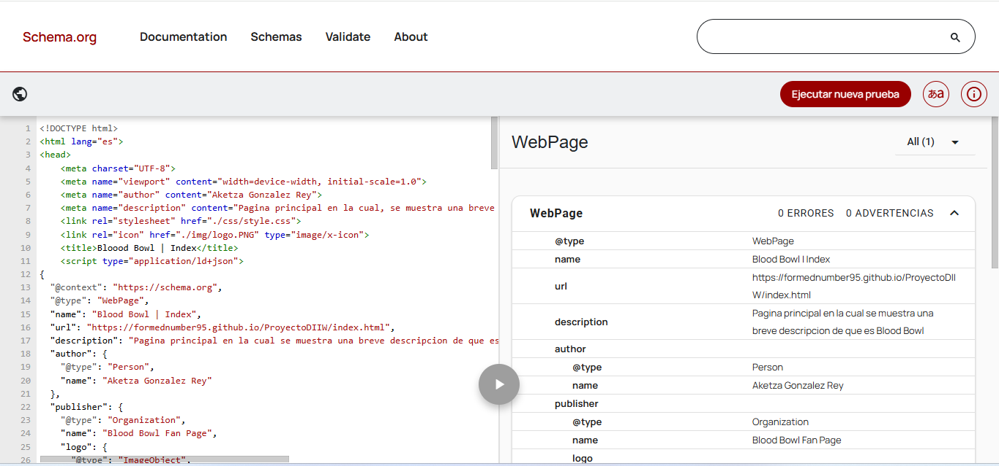Como google search console no procesa correctamente los datos, solo se ha podido validar el Rich Snippet en Schema.org

**GOOGLE ADS**

1. **Movil**:
2. 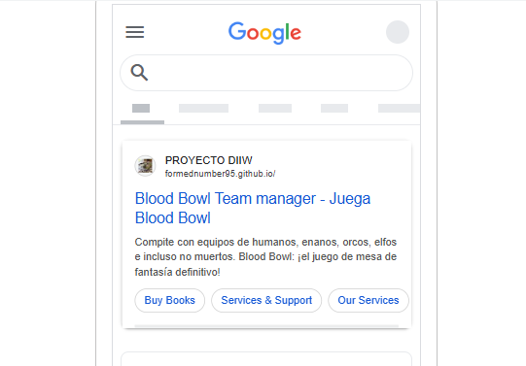**Sobremesa**:

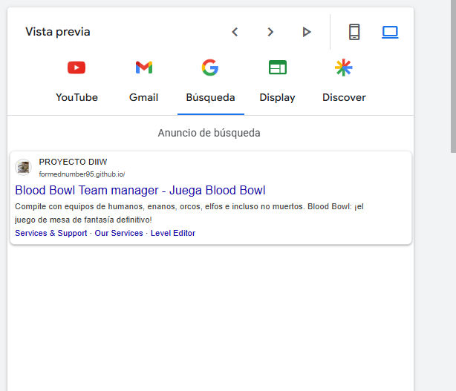

**Revision**

Los titulos y descripciones son unicos y autodescriptivos. Además, se usan las palabras clave en ellos para aumentar las posibilidades de salir recomendados.

El contenido de las paginas va acorde a sus titulos y se usan las palabras clave donde son necesarias. El contenido de cada página es coherente con lo que debería estar

**Mejora de posicionamiento**

Se han añadido los archivos robots.txt y sitemap.xml. Sería recomendable optimizar la carga de imágenes.

**Google search**

1. **Verificar dominio:**

Al estar subido en github, pone que hay que añadir un txt al dominio, pero no se tiene acceso al dominio

1. **Subir sitemap:**

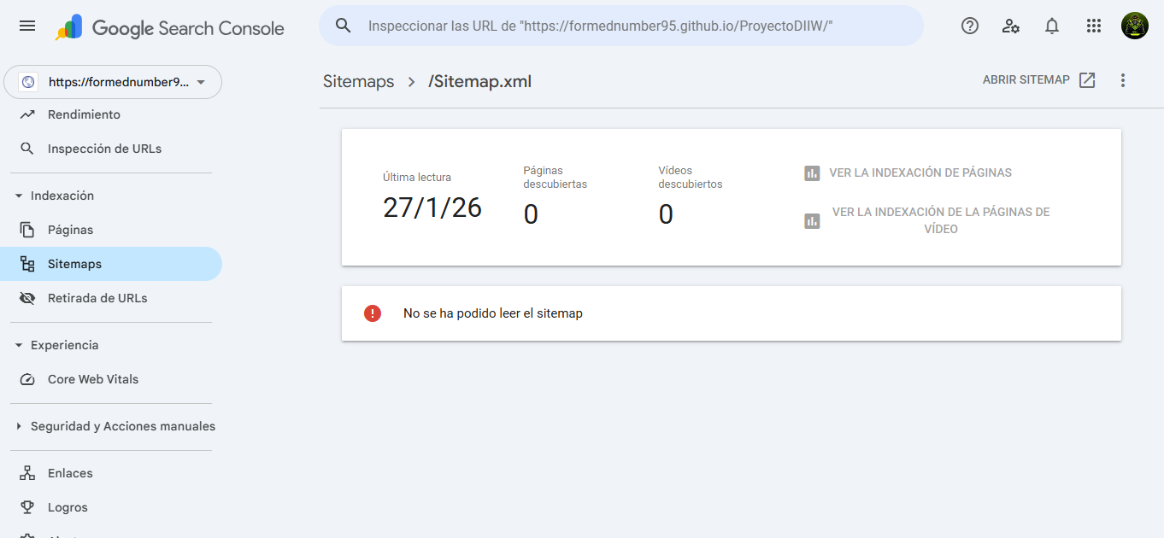

El Sitemap se sube en <https://formednumber95.github.io/ProyectoDIIW/Sitemap.xml> pero en Google Search aparece que no se ha podido leer. Esto podría deberse a que el sistema tenga errores internos y no pueda encontrar bien las páginas.

1. **Ver URLs indexadas y mostrar errores:**

Al no poder reconocer las páginas, no indexa las URLs ni muestra errores, pone que se vuelva a comprobar mañana, pero esto lo lleva poniendo dias